**INSTITUTO POLITÉCNICO NACIONAL**

**ESCUELA SUPERIOR DE CÓMPUTO**

**SISTEMAS OPERATIVOS**

**PRÁCTICA 1:**

Instalación del Sistema Operativo Linux en una máquina virtual y/o en una partición física

**ALUMNOS:**

Martínez Ramírez Sergi Alberto – 2020630260 - 2CV15

Meza Vargas Brandon David – 2020630288 - 2CM15

Peña Atanasio Alberto – 2020630367 - 2CV15

Sarmiento Gutiérrez Juan Carlos – 2020630386 - 2CV15

**PROFESOR:**

José Alfredo Jiménez Benítez

**Índice de contenido**

Glosario de términos 6

Contenido 7

Máquinas virtuales 7

Distribuciones de Linux 7

Requisitos de instalación del sistema operativo Linux 7

Estadísticas de uso del sistema operativo Linux en el mundo 8

Desarrollo de la práctica 8

Resultados de Martínez Ramírez Sergi Alberto 8

Resultados de Meza Vargas Brandon David 29

Resultados de Peña Atanasio Alberto 41

Resultados de Sarmiento Gutiérrez Juan Carlos 56

Conclusiones 59

Bibliografía 61

**Índice de figuras**

Imagen 1. Se muestran algunas distros de Linux. 7

Imagen 2. Se muestra las estadísticas de uso de Linux. 8

Imagen 3. Entorno de VirtualBox señalando el botón para crear una MV nueva. 9

Imagen 4. Entorno de VirtualBox señalando el botón para crear una MV nueva. 9

Imagen 5. Nueva ventana: Crear máquina virtual 10

Imagen 6. Ajustes utilizados para instalar la máquina virtual 11

Imagen 7. Botones inferiores de la ventana 11

Imagen 8. Ajustes de memoria y disco duro 12

Imagen 9. Nueva ventana llamada "Crear de disco duro virtual" 12

Imagen 10. Asignación del tamaño de archivo del disco virtual 13

Imagen 11. Ventana principal 13

Imagen 12. Ventana configuración de nuestra máquina virtual 14

Imagen 13. Apartado de almacenamiento de la máquina virtual 14

Imagen 14. Atributos del disco seleccionado 15

Imagen 15. Menú desplegado al presionar el botón de la imagen anterior 15

Imagen 16. Ventana de explorador de archivos 16

Imagen 17. Ventana de configuración con la ISO cargada 16

Imagen 18. Ventana principal 17

Imagen 19. Ventana para seleccionar un disco óptico 17

Imagen 20. Menú desplegable de discos 18

Imagen 21. Máquina virtual iniciando con el sistema operativo Ubuntu 18

Imagen 22. Primera ventana de la instalación del sistema operativo 19

Imagen 23. Ventana de personalización de la distribución del teclado 19

Imagen 24. Ventana de actualizaciones e instalación de otro software 20

Imagen 25. Ventana tipo de instalación 21

Imagen 26. Mensaje de advertencia al borrar el disco 21

Imagen 27. Ventana de selección de región 22

Imagen 28. Creación de perfil y nombramiento de la computadora 22

Imagen 29. Ventana anterior con todos los campos debidamente llenados 23

Imagen 30. Instalación del sistema 23

Imagen 31. Mensaje de instalación completa 24

Imagen 32. Máquina virtual reiniciándose 24

Imagen 33. Pantalla de inicio de Ubuntu 25

Imagen 34. Ventana conectar cuentas 25

Imagen 35. Ventana de software de terceros 26

Imagen 36. Actualización del sistema operativo 26

Imagen 37. Menú de opciones en el escritorio 27

Imagen 38. Ventana de ajustes de pantalla 27

Imagen 39. Ajustes óptimos de la pantalla 28

Imagen 40. Menú de aplicaciones con la terminal señalada 28

Imagen 41. Terminal de Linux 29

Imagen 42. Se muestra la parte donde se encuentra el botón para comenzar con la instalación de nuestra VM. 29

Imagen 43. Se muestra la parte para el nombre y sistema operativo. 30

Imagen 44. Pantalla para elegir el tamaño de la memoria RAM de nuestra máquina virtual. 30

Imagen 45. Se pueden ver algunas opciones del disco duro. 31

Imagen 46. Se muestra el tipo de archivo de disco duro. 31

Imagen 47. Se muestran opciones para el almacenamiento. 32

Imagen 48. Se muestra la pantalla para establecer el tamaño de nuestro disco duro. 32

Imagen 49. Se muestra el apartado de almacenamiento en la configuración de nuestra máquina virtual. 33

Imagen 50. Se muestran las opciones para agregar la imagen ISO. 33

Imagen 51. Opciones para ingresar un medio. 34

Imagen 52. Menú del instalados de debian 34

Imagen 53. Se muestra la selección de idioma de Debian. 35

Imagen 54. Se muestra la pantalla para seleccionar nuestra ubicación. 35

Imagen 55. Se muestra la pantalla para elegir que teclado usamos. 36

Imagen 56. Se muestra la pantalla para configurar la red. 36

Imagen 57. Pantalla para colocar una contraseña para el root. 37

Imagen 58. Se muestra la pantalla para colocar nuestro nombre. 37

Imagen 59. Se muestra la pantalla para colocar un nombre de usuario. 38

Imagen 60. Se muestra la pantalla para colocar la contraseña de nuestro usuario 38

Imagen 61. Se muestran los métodos de particionado. 38

Imagen 62. Se muestran los esquemas de partición. 39

Imagen 63. Se muestra la parte final del particionado. 39

Imagen 64. Se muestra la pantalla para seleccionar programas. 40

Imagen 65. Se muestra la interfaz de debian. 40

Imagen 66. Se muestra la terminal de debian 41

Imagen 67. Descarga del archivo .iso de Linux Ubuntu 42

Imagen 68. Descarga de la máquina virtual VirtualBox 42

Imagen 69. Indicaciones iniciales de instalación de VirtualBox 43

Imagen 70. Indicaciones de recursos del programa 43

Imagen 71. Aspectos del acceso al programa 44

Imagen 72. Advertencia de redes de conexión 44

Imagen 73. Indicaciones finales, previas a la instalación 45

Imagen 74. Proceso de instalación 45

Imagen 75. Finalización de la instalación 46

Imagen 76. Visualización del programa en el escritorio 46

Imagen 77. Configuración de la máquina virtual 47

Imagen 78. Asignación de memoria RAM a la máquina virtual 47

Imagen 79. Montaje con el archivo .iso 48

Imagen 80. Selección del disco o archivo .iso 48

Imagen 81. Encendido de la máquina virtual 49

Imagen 82. Selección de idioma e instalación 49

Imagen 83. Selección de la distribución del teclado 50

Imagen 84. Aplicaciones a instalar 50

Imagen 85. Elección del tipo de instalación 51

Imagen 86. Elección de la ubicación del usuario 51

Imagen 87. Creación de nombre y contraseña 52

Imagen 88. Instalación de drivers y programas necesarios 52

Imagen 89. Mensaje de finalización 53

Imagen 90. Sincronización de cuenta google 53

Imagen 91. Mensaje de configuración de Livepatch 54

Imagen 92. Mensaje de ayuda a Ubuntu dando información 54

Imagen 93. Visualización de los programas que se pueden instalar 55

Imagen 94. Visualización de la interfaz gráfica de Linux Ubuntu 55

Imagen 95. Terminal de Ubuntu 56

Imagen 96. Escritorio Ubuntu 57

Imagen 97. Explorador de Archivos 57

Imagen 98. Aplicaciones Ubuntu 1 58

Imagen 99. Distribuciones Almacenamiento Ubuntu 58

Imagen 100. Usuario y Claves acceso Ubuntu 58

# 

# **Glosario de términos**

**Sistema Operativo:** programa fundamental de la PC que controla todos los recursos, es un administrador de recursos.

**Máquina Virtual:** una máquina virtual (VM) es un entorno que funciona como un sistema informático virtual con su propia CPU, memoria, interfaz de red y almacenamiento, pero el cual se crea en un sistema de hardware físico.

**Linux:** es un sistema operativo de open source y una plataforma de infraestructura de TI.

# **Contenido**

## **Máquinas virtuales**

Una máquina virtual es un software que permite emular el funcionamiento de una computadora dentro de otra computadora, una máquina virtual crea una capa independiente donde se emula otra computadora con los componentes que requiere para funcionar, esta puede ejecutar cualquier sistema operativo.

Las máquinas virtuales están aisladas del resto del sistema, pero puede haber varias máquinas virtuales en el mismo sistema. Estas permiten ejecutar varios sistemas operativos a la vez en una misma computadora, como una distribución de Linux en una computadora que tenga Windows.

## **Distribuciones de Linux**

Linux es un sistema operativo de software libre y open source, esto permite a la comunidad crear diferentes versiones del sistema operativo. Podemos usar el kernel y paquetes del proyecto GNU, personalizarlos y crear así distintas distros de Linux.

Una distro o distribución de Linux no es más que una versión personalizada del sistema operativo original, supongamos que Linux es un helado, entonces el sabor sería la distro de este.

Actualmente existen mas de 600 distros, en la imagen 1 podemos ver algunas de estas distros:

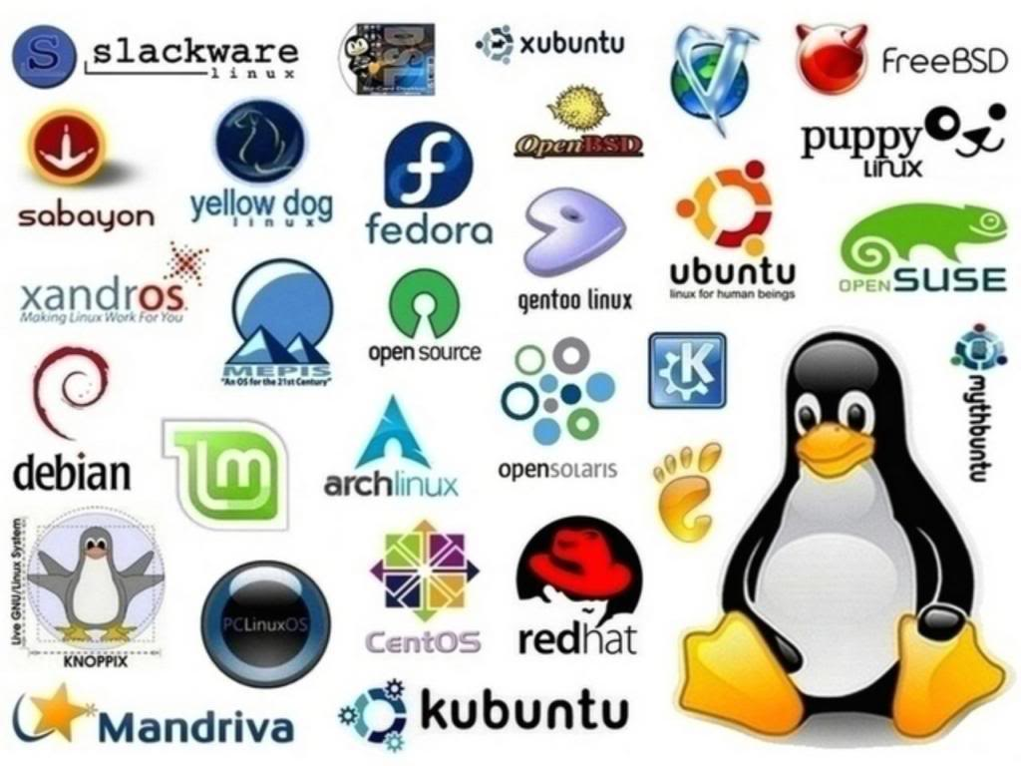

Imagen 1. Se muestran algunas distros de Linux.

Se puede ver como existen distintas distros de Linux que se han ido desarrollado con el paso de los tiempos.

## **Requisitos de instalación del sistema operativo Linux**

Linux tiene muchas ventajas como sistema operativo, una de estas es que no requieres una computadora muy potente para instalarlo, los requisitos principales para la mayoría de las distros de Linux son:

* Procesador x86 a 700 MHz
* Memoria RAM de 512 Mb
* Disco duro de almacenamiento de 5 GB
* Una tarjeta gráfica y un monitor que puedan soportar una resolución de 1024 x 768
* Lector de DVD y/o puerto USB
* Una buena conexión a Internet

## **Estadísticas de uso del sistema operativo Linux en el mundo**

Según la plataforma net marketshare, Linux es usado en un 2.03%, es decir, de todas las computadoras que existen alrededor del mundo, solo un 2.03% cuentan con Linux.

En la imagen 2 podemos ver una tabla proporcionada por net marketshare:

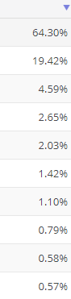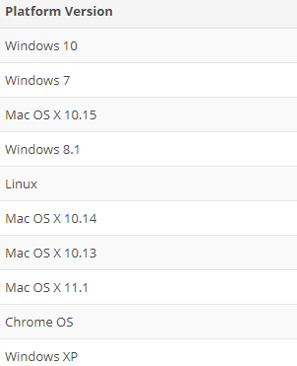

Imagen 2. Se muestra las estadísticas de uso de Linux.

Se puede ver como Windows 10 es el sistema operativo más usado y Linux se encuentra en el quinto lugar.

## **Desarrollo de la práctica**

El desarrollo de esta práctica consiste en instalar el sistema operativo Linux, cada integrante realizará esta instalación.

### **Resultados de Martínez Ramírez Sergi Alberto**

Para la instalación de la distribución de Linux yo elegí realizarlo en una máquina virtual, esto debido a que nunca he instalado un sistema operativo (en una partición) diferente de Windows, en cambio, he instalado numerosos sistemas operativos en máquinas virtuales, por lo que me decidí por esta opción.

Para el software de la máquina virtual decidí ocupar “Oracle VM VirtualBox”, ya que ya contaba con este software instalado.

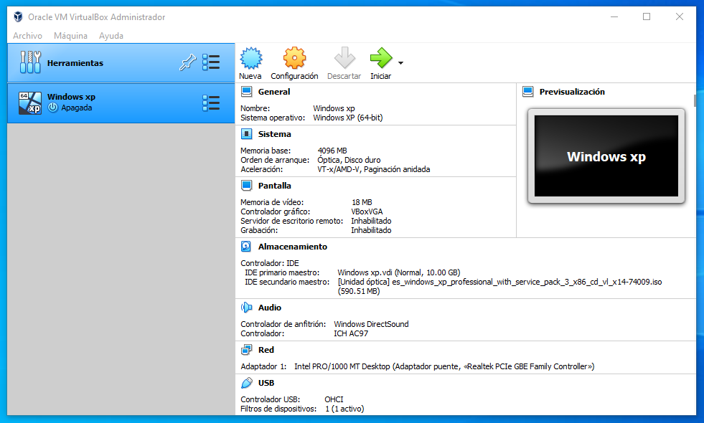A continuación, se muestra el proceso para crear una máquina virtual

Imagen 3. Entorno de VirtualBox

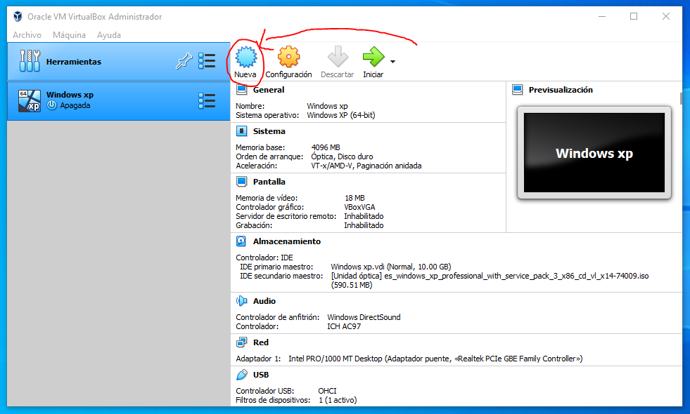En la imagen 3 podemos observar el entorno del software VirtualBox en donde haremos la creación de la máquina virtual. Para poder instalar el sistema operativo necesitamos crear una nueva máquina virtual, en la siguiente imagen se muestra cómo.

Imagen . Entorno de VirtualBox señalando el botón para crear una MV nueva.

Imagen 4. Entorno de VirtualBox señalando el botón para crear una MV nueva.

En la imagen 4 podemos observar que el botón con la leyenda “Nueva” está señalado, porque debemos dar clic en ese botón para crear una nueva máquina virtual.

Una vez presionado ese botón nos aparecerá una nueva ventana llamada “Crear máquina virtual” la cual se muestra en la siguiente imagen.

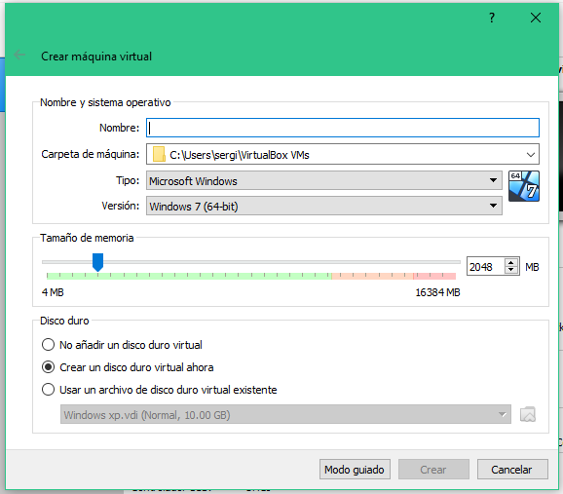

Imagen 5. Nueva ventana: Crear máquina virtual

En esta nueva ventana podemos observar que nos pregunta el nombre que le asignaremos a la máquina virtual, la ruta donde queremos guardar la máquina virtual, el tipo de sistema operativo y la versión o distribución de este. Así como el tamaño de la memoria RAM y la creación del disco duro que utilizará esta máquina virtual.

A continuación, se muestra una imagen con los ajustes que se utilizaron para instalar la máquina virtual.

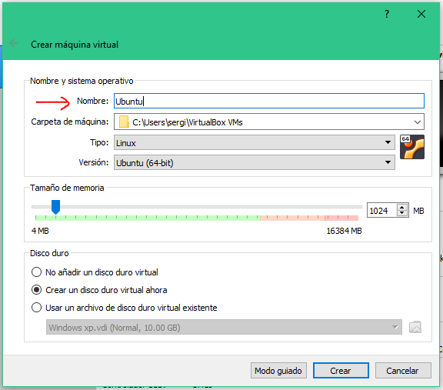

Imagen 6. Ajustes utilizados para instalar la máquina virtual

Como se puede observar en la imagen anterior el nombre asignado a la máquina virtual fue Ubuntu, ya que esta será la distribución que instalaremos, para el tipo de sistema operativo y la versión colocaremos Linux y Ubuntu (64-bit) respectivamente.

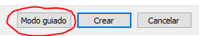Si podemos observar en la parte inferior de la ventana se encuentran los siguientes botones.

Imagen 7. Botones inferiores de la ventana

En la imagen 5 se encuentra señalado el botón con la leyenda “Modo guiado” el cuál si lo presionamos, nos guiará (como su nombre lo indica) paso a paso por toda la instalación de la máquina virtual, pero en esta ocasión utilizaremos el Modo experto.

Para la asignación de memoria y creación de disco dura, utilizaremos las siguientes configuraciones.

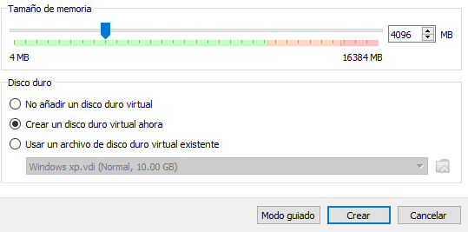

Imagen 8. Ajustes de memoria y disco duro

Como nos vemos limitados por la memoria de la máquina que aloja a la máquina virtual, le asignaremos un 25% de la memoria física a la máquina virtual, lo cual se traduce a 4GB asignados a la máquina virtual, así podemos evitar problemas de rendimiento en cualquiera de las 2 máquinas. Posteriormente, si observamos que la máquina virtual se ve muy lenta podemos asignarle el 50% de la memoria física. Para la creación del disco duro elegiremos la opción “Crear un disco duro virtual ahora” ya que no se cuenta con algún otro disco virtual vacío. Una vez realizados estos ajustes presionaremos el botón “Crear”.

Después se nos abrirá una nueva ventana llamada “Crear de disco duro virtual”.

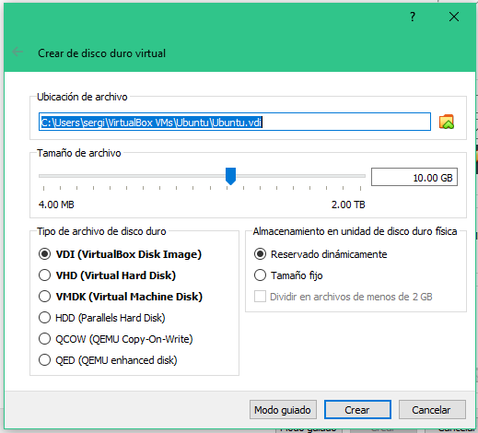

Imagen 9. Nueva ventana llamada "Crear de disco duro virtual"

En esta ventana podemos ajustar todos los parámetros del disco duro virtual, tanto el tamaño del disco, el tipo de archivo y el almacenamiento en unidad de disco duro física.

En este caso lo único que necesitamos mover es el tamaño del disco duro. Los demás parámetros los dejaremos con los valores predeterminados.

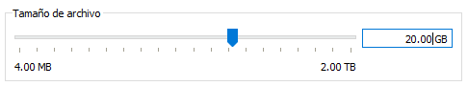

Imagen 10. Asignación del tamaño de archivo del disco virtual

En esta ocasión y viendo que solo guardaremos archivos de texto, el disco duro lo haremos de 20GB, lo cual parece ser suficiente espacio. Una vez hemos ajustado todos los parámetros presionamos el botón crear.

Y con esto hemos terminado la configuración inicial de la máquina virtual. Ahora falta instalar el sistema operativo.

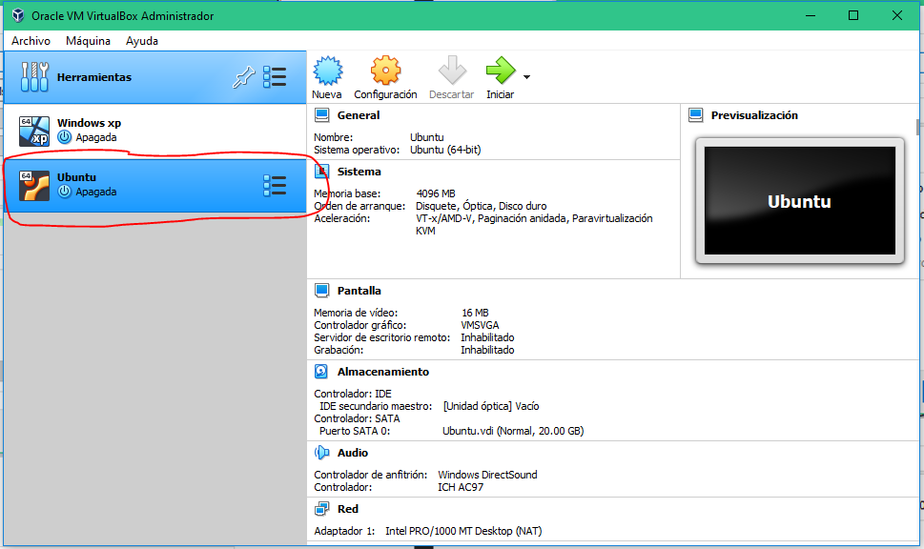

Imagen 11. Ventana principal

Como lo muestra la imagen 9, después de terminar la configuración inicial nos regresa a la ventana inicial, en la cual ya aparece la nueva máquina virtual que hemos creado.

Ahora, nos falta indicarle a la máquina virtual de donde instalar el sistema operativo. Para eso seleccionamos nuestra nueva máquina virtual y damos clic al botón de “Configuración”.

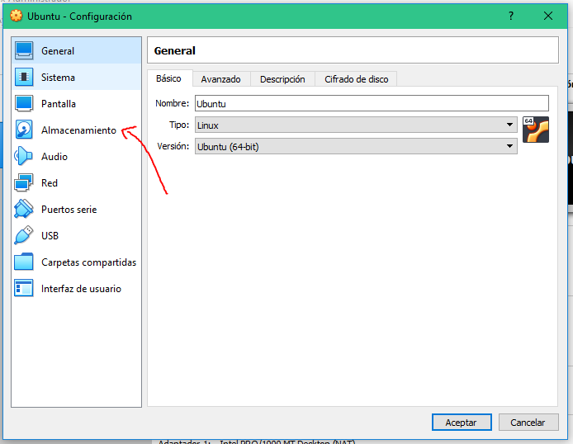

Imagen 12. Ventana configuración de nuestra máquina virtual

Al presionar el botón configuración se nos abrirá una ventana nueva, la cuál nos mostrará todas las configuraciones de la máquina virtual, para instalar el sistema operativo tenemos que irnos al apartado de almacenamiento.

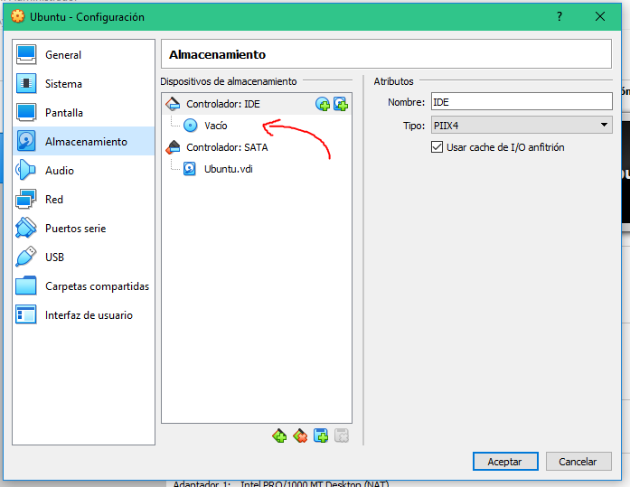

Imagen 13. Apartado de almacenamiento de la máquina virtual

Una vez en este apartado, tendremos que seleccionar el disco “Vacío”.

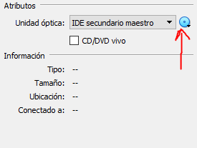

Imagen 14. Atributos del disco seleccionado

Una vez seleccionado este disco debemos dar clic a ese icono de un disco más pequeño en la sección de atributos, como se muestra en la imagen anterior, y se nos abrirá el siguiente menú.

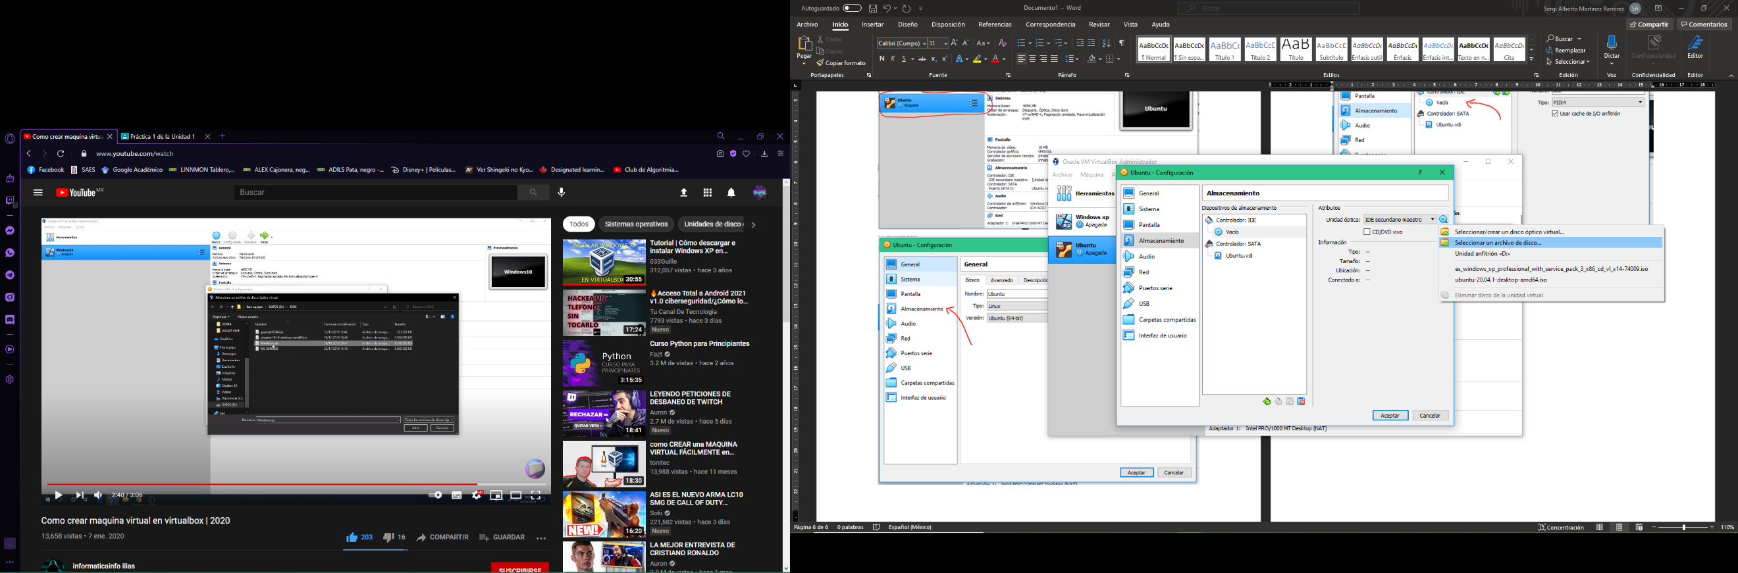

Imagen 15. Menú desplegado al presionar el botón de la imagen anterior

En este menú debemos seleccionar la opción llamada “Seleccionar un archivo de disco…”.

Una vez elegida esta opción se abrirá una nueva ventana de explorador de archivos, tal como se muestra la siguiente imagen debemos seleccionar la ISO de nuestro sistema operativo.

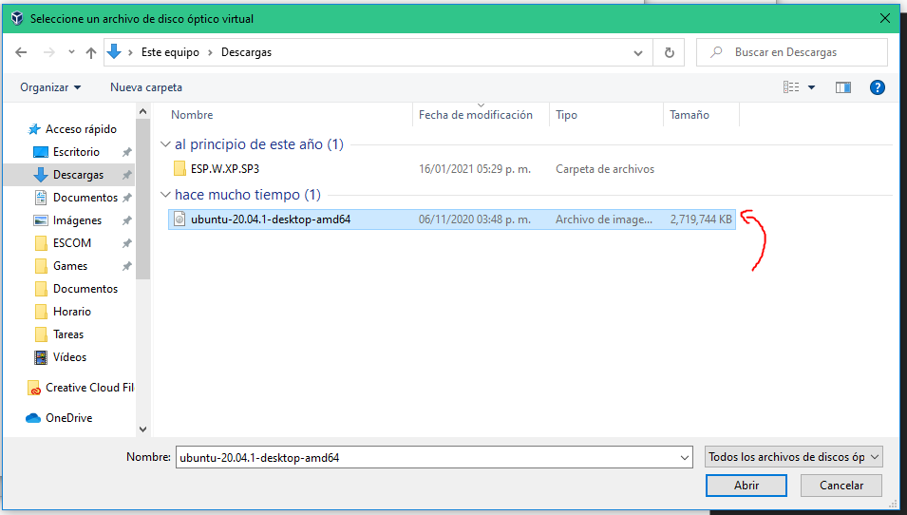

Imagen 16. Ventana de explorador de archivos

En esta ventana debemos buscar la ISO del sistema operativo que queremos instalar, una vez seleccionada esa imagen daremos en “Abrir”.

Posteriormente, podemos observar que nos lleva de vuelta a la ventana de configuración.

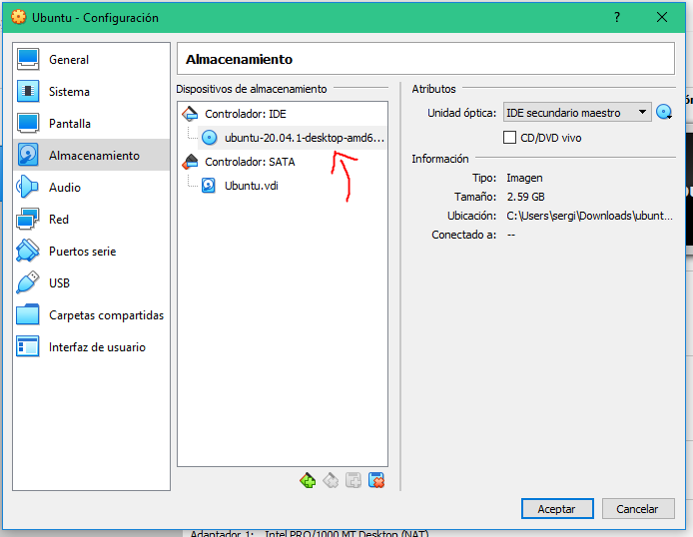

Imagen 17. Ventana de configuración con la ISO cargada

Como se puede observar en esta última imagen el sistema operativo ya está cargado. Ahora solo queda correr la máquina virtual para comenzar a instalar Ubuntu.

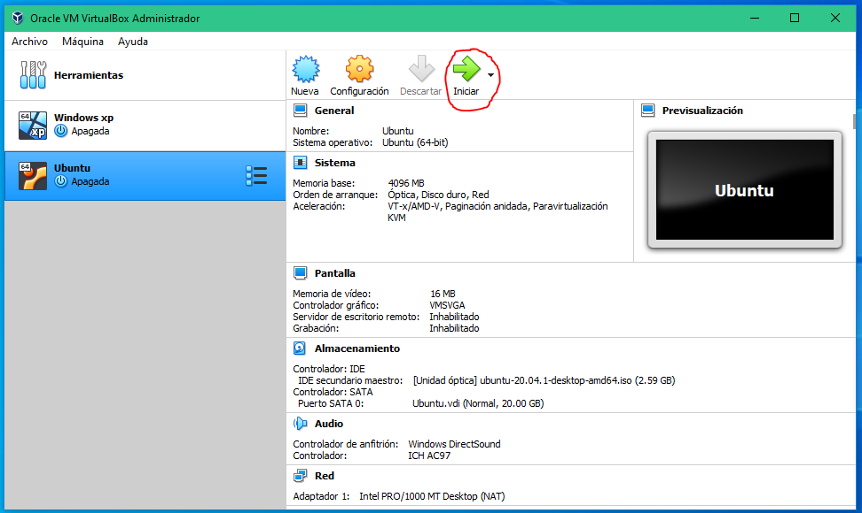

Imagen 18. Ventana principal

Ya que terminamos de configurar la máquina virtual sigue realizar la instalación del sistema operativo, para eso debemos iniciar la máquina virtual.

Antes de que inicie la máquina, nos dirá que seleccionemos un disco óptico desde el cual podamos iniciar el sistema y que debe contener el sistema operativo que deseamos instalar. Véase la siguiente imagen.

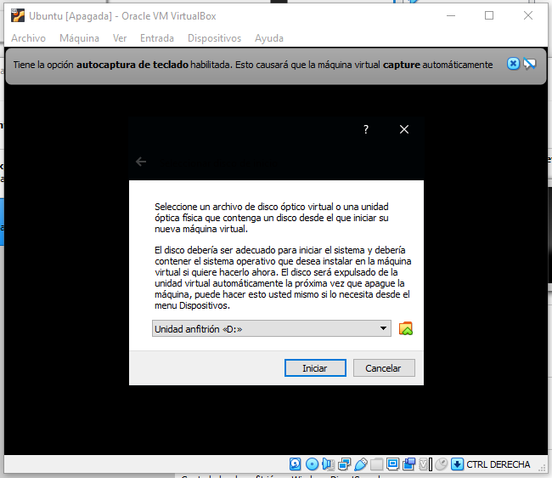

Imagen 19. Ventana para seleccionar un disco óptico

Abrimos el menú que se encuentra ahí para seleccionar distintos discos y nos despliega las siguientes opciones.

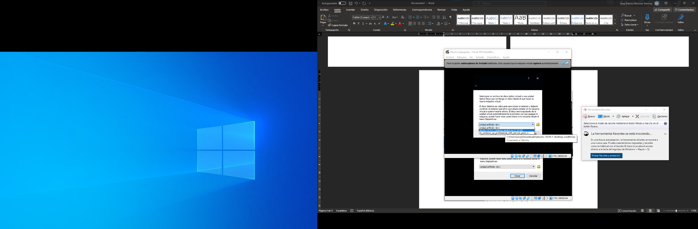

Imagen 20. Menú desplegable de discos

Como nosotros ya habíamos cargado anteriormente nuestra ISO en un disco óptico virtual nos aparecerá en este menú, deberemos seleccionarla y presionar el botón “Iniciar”.

Una vez hecho esto la máquina arrancara con la ISO que nosotros le proporcionamos, en este caso la de Ubuntu.

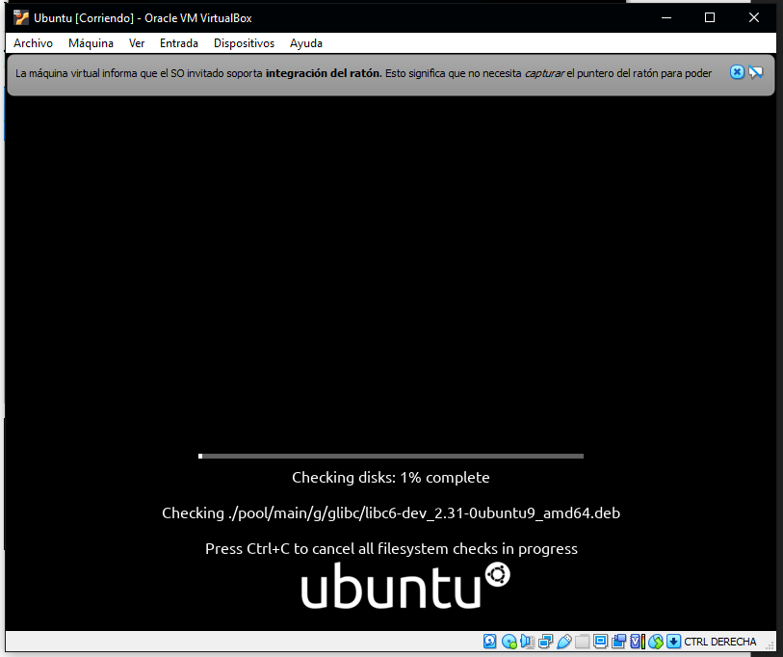

Imagen 21. Máquina virtual iniciando con el sistema operativo Ubuntu

Tal y como muestra la imagen anterior la máquina virtual ya está en completo funcionamiento y se encuentra ejecutando el sistema Ubuntu.

Después de que terminé de verificar todos los archivos el sistema comenzará con la instalación y personalización del sistema Operativo.

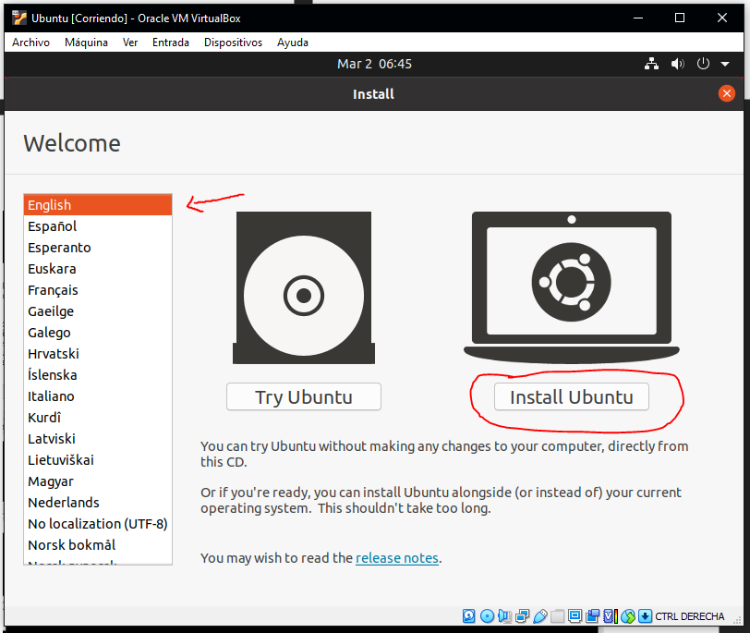

Imagen 22. Primera ventana de la instalación del sistema operativo

En la ventana de la imagen anterior se puede observar que el sistema nos pregunta si queremos probar Ubuntu, con una versión reducida de archivos y programas de Ubuntu, o instalar directamente Ubuntu, nosotros elegiremos la segunda opción. También nos da a elegir el idioma en el que queremos instalar el sistema operativo, esta opción es al gusto de cada uno.

Una vez hayamos dado clic en “Install Ubuntu” nos dirigirá a la siguiente ventana.

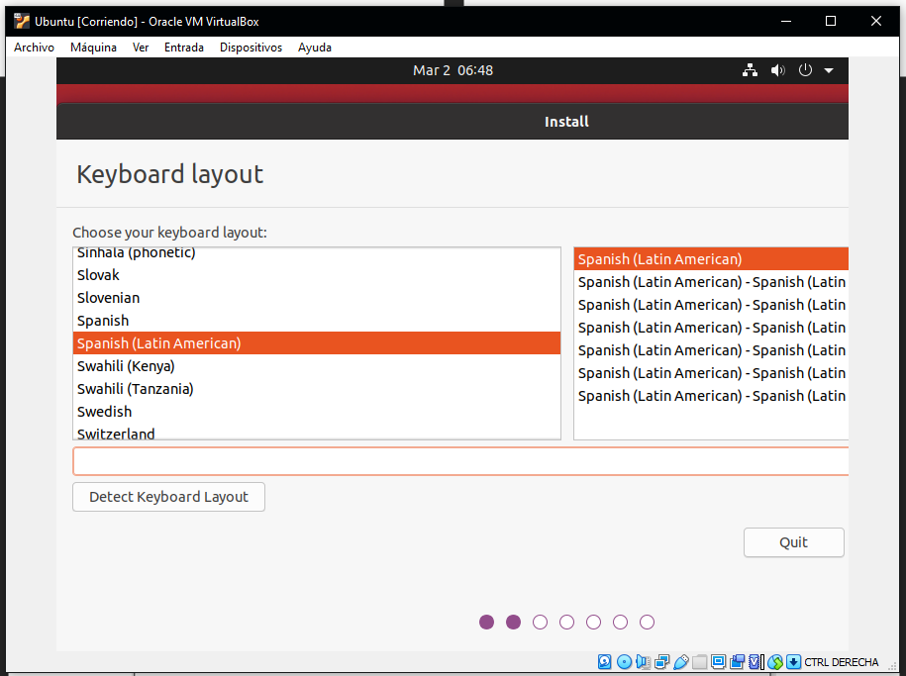

Imagen 23. Ventana de personalización de la distribución del teclado

En la imagen anterior se pueden observar dos cosas, la primera es que la ventana que nos aparece es para personalizar la distribución de nuestro teclado, la segunda es que tal parece que en la parte de la derecha no se alcanza a mostrar toda la información, esto se debe a que el sistema tiene una resolución distinta a la de la ventana de la máquina virtual y solo se muestran 5/6 de la pantalla, pero eso no representa ningún problema, ya que exceptuando esta ventana, toda la información es completamente visible.

Dejando a un lado el problema anterior y pasando a la siguiente ventana, se observa que podemos elegir que instalar acerca de Ubuntu, para así poder gestionar mejor nuestro almacenamiento.

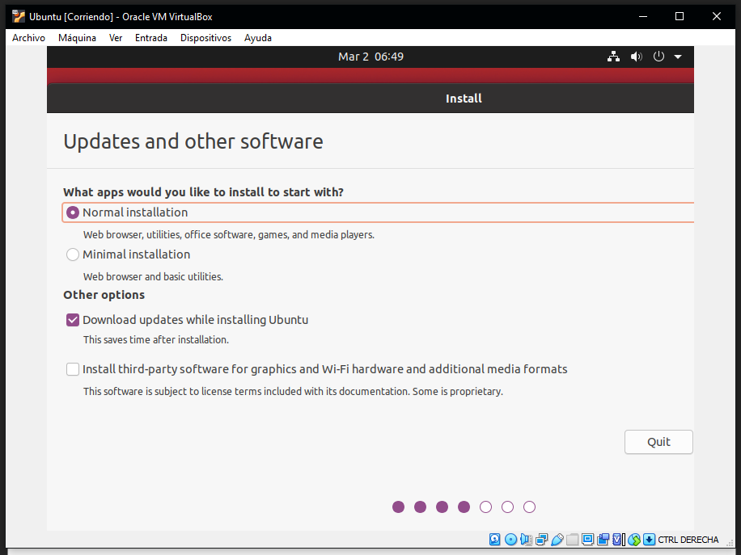

Imagen 24. Ventana de actualizaciones e instalación de otro software

Para esta ventana dejamos los valores por defecto (véase la imagen anterior), de esta manera podemos tener todas las herramientas del sistema y algunas extras.

En la siguiente ventana nos preguntan el tipo de instalación que queremos.

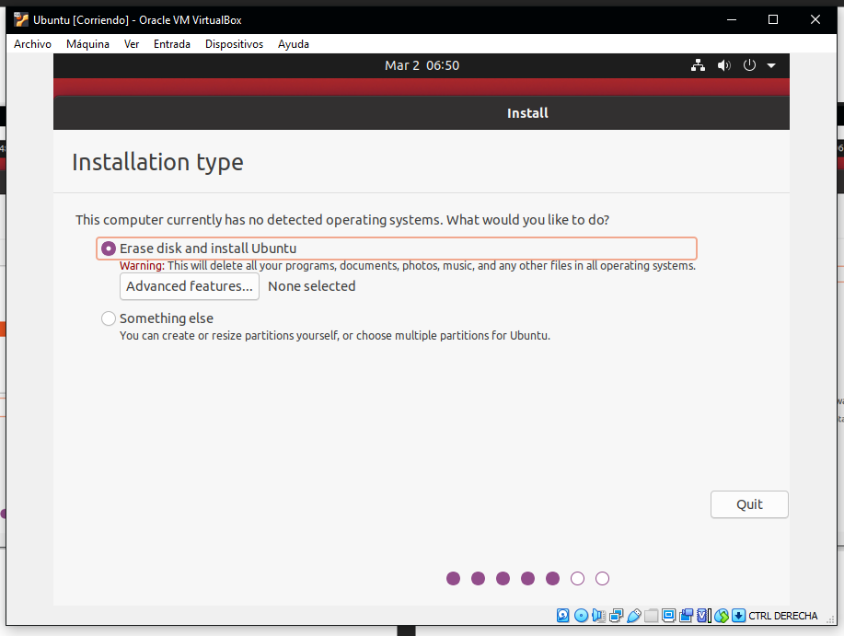

Imagen 25. Ventana tipo de instalación

En la imagen anterior podemos observar que la primera opción borrará todo el disco (en el que se encuentra actualmente el sistema operativo) e instalará Ubuntu, ya que este es un disco virtual nuevo y no tenemos nada dentro podemos seleccionar esta opción, en caso de que tengamos información importante en nuestro disco y queramos guardarla, seleccionamos la opción “Something else”.

Cuando seleccionemos la opción de borrar el disco, nos aparecerá el siguiente mensaje.

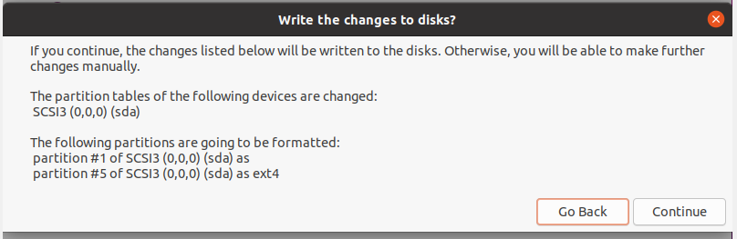

Imagen 26. Mensaje de advertencia al borrar el disco

En este mensaje nos advierte que se sobrescribirá nuestro disco y que perderemos toda nuestra información. Como se menciona anteriormente, al ser un disco nuevo no contiene información dentro así que podemos proceder con total seguridad.

La siguiente ventana nos hace elegir nuestra región.

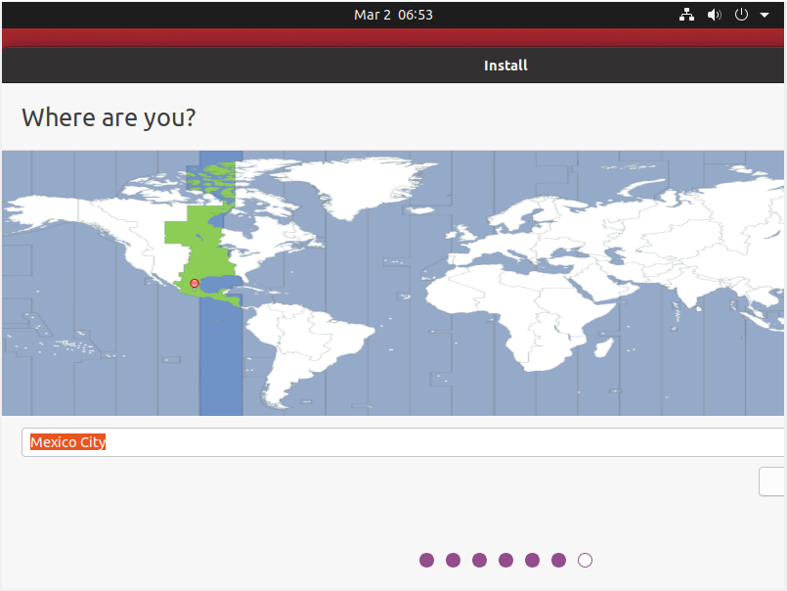

Imagen 27. Ventana de selección de región

En esta parte colocamos la región que más se acerque a la nuestra, en este caso la Ciudad de México.

Para este punto ya casi hemos completado la instalación de nuestro sistema operativo, solo faltan unos pocos ajustes y terminamos.

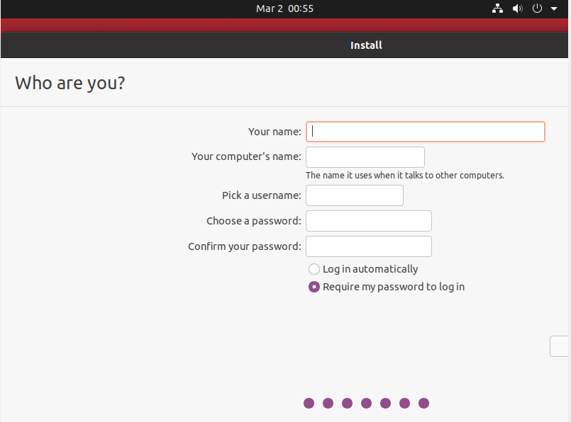

Imagen 28. Creación de perfil y nombramiento de la computadora

En la ventana de la imagen anterior nos solicitan crear un perfil para ingresar al sistema, colocar una contraseña y darle un nombre a la computadora.

Llenamos todos los campos con los datos necesarios y proseguimos con la instalación del sistema.

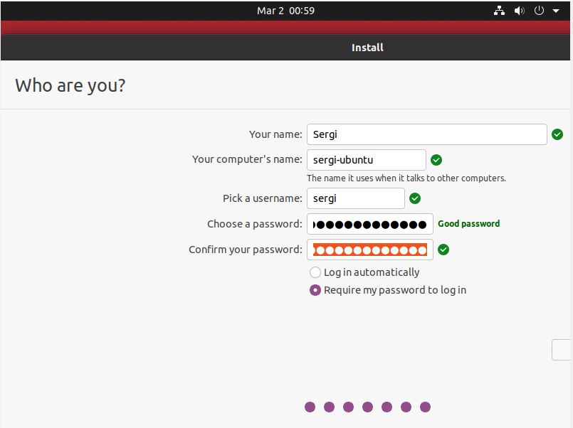

Imagen 29. Ventana anterior con todos los campos debidamente llenados

Una vez hayamos terminado de llenar los campos y demos a continuar nos aparecerá la siguiente ventana.

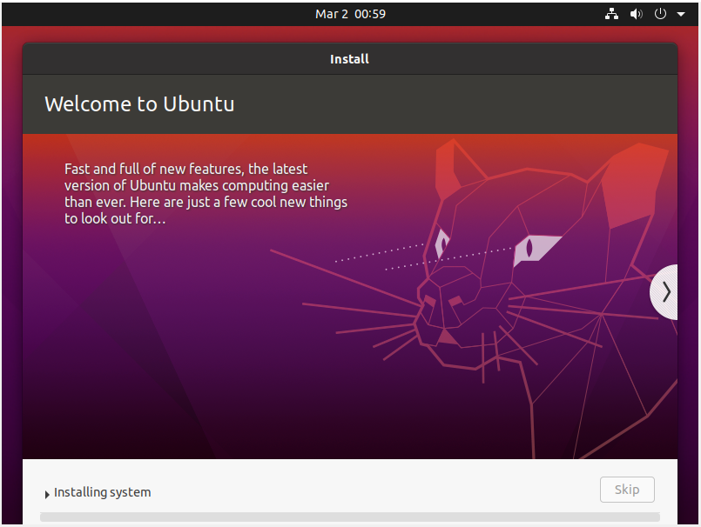

Imagen 30. Instalación del sistema

Como se puede observar en la imagen anterior, aquí comienza la instalación del sistema operativo, esta tardará algunos minutos dependiendo de las especificaciones de tu computadora y la velocidad de tu internet.

Una vez que acabe la instalación nos aparecerá el siguiente mensaje.

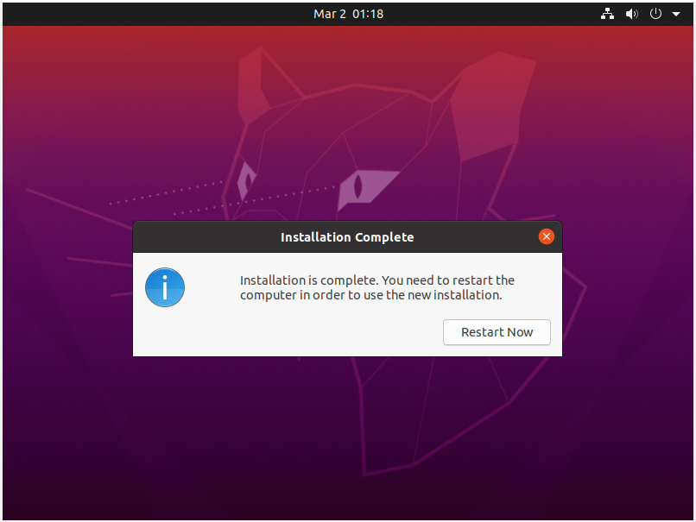

Imagen 31. Mensaje de instalación completa

Este mensaje nos indica que se completó la instalación y que es necesario reiniciar la computadora para aplicar la instalación.

Cuando demos clic en “Restart Now” o reiniciar ahora, evidentemente la máquina comenzará a reiniciarse.

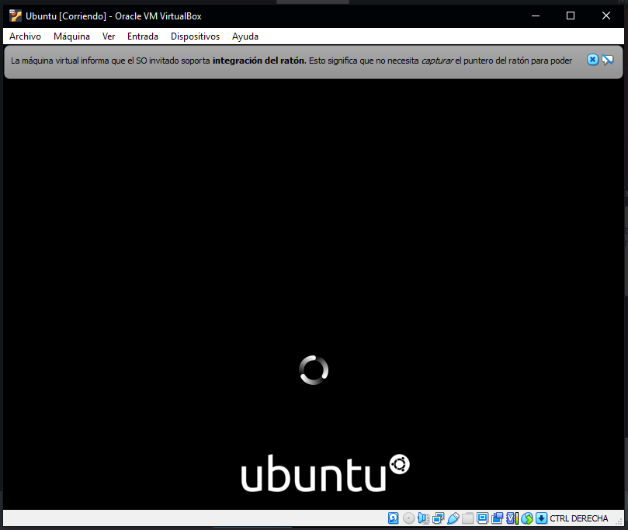

Imagen 32. Máquina virtual reiniciándose

Una vez termine de reiniciarse nos llevará a la siguiente pantalla.

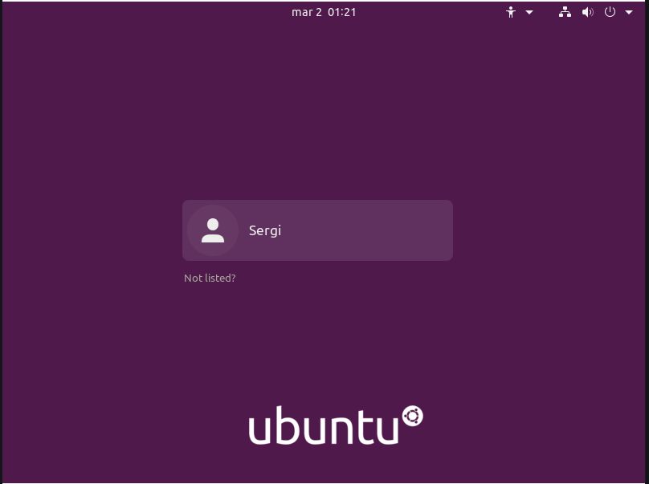

Imagen 33. Pantalla de inicio de Ubuntu

Esta pantalla inicial de Ubuntu nos muestra los perfiles que hemos creado para entrar el sistema, en este caso solo hemos creado uno y es el único que aparece, al hacer clic sobre este perfil nos solicitará la contraseña que le asignamos.

Una vez que coloquemos la contraseña correcta se iniciará el sistema.

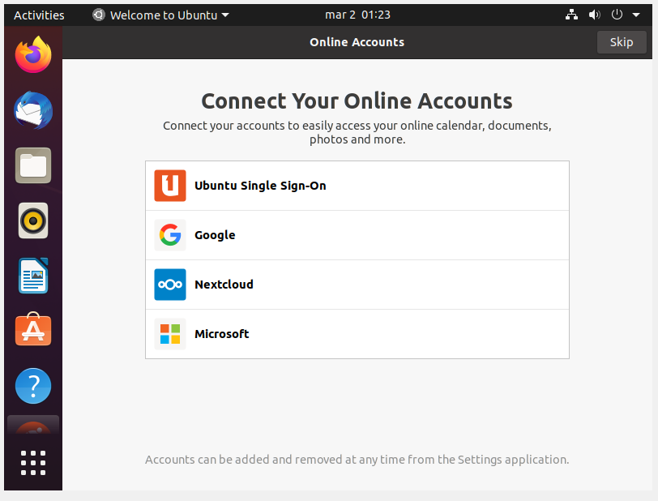

Imagen 34. Ventana conectar cuentas

Ya que es la primera vez que se inicia el sistema, este nos invita a personalizarlo para que se haga más ameno el entorno.

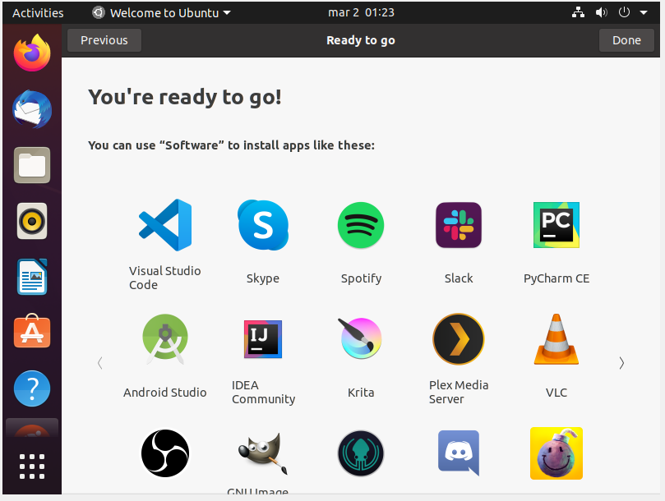

Imagen 35. Ventana de software de terceros

Esta última ventana nos sugiere algunos programas gratuitos que podemos instalar. Como contamos con poco espacio de almacenamiento, por el momento no instalaremos nada, además que ninguno de estos programas es necesario.

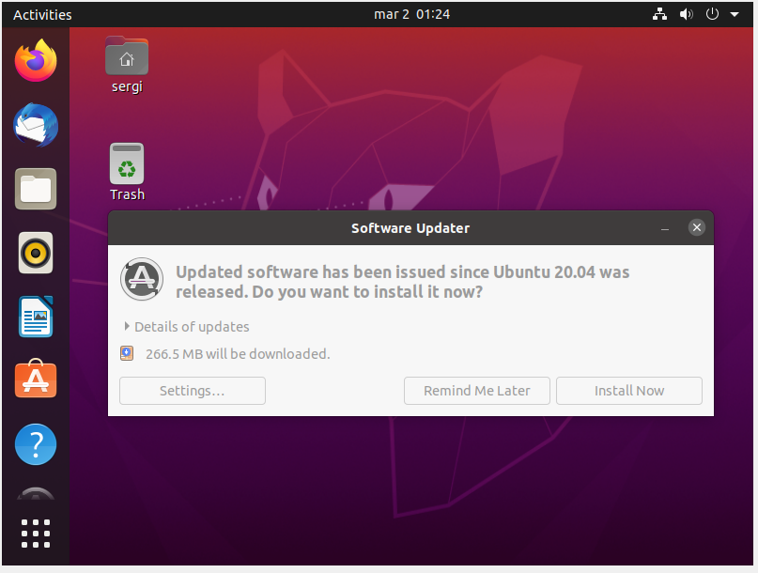En una instalación normal esta sería la última ventana de la instalación y seríamos libres de utilizar nuestro nuevo sistema operativo, pero en este caso, todavía faltan algunos detalles.

Imagen 36. Actualización del sistema operativo

Como la versión del sistema operativo que instalamos es antigua, nos salta una actualización del software, así que le daremos en instalar ahora, esta actualización se descargará e instalará en segundo plano, mientras podemos realizar otras actividades.

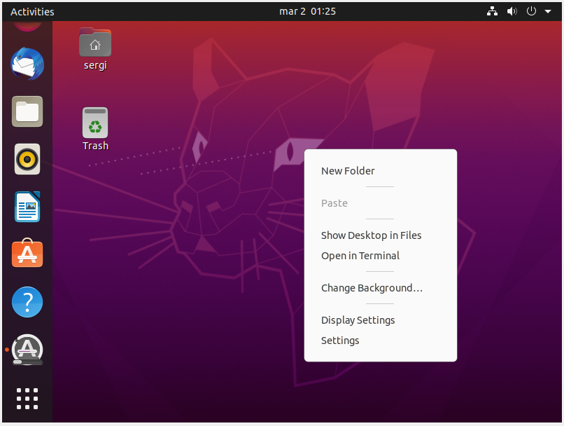

Imagen 37. Menú de opciones en el escritorio

Hemos desplegado el menú de opciones en el escritorio por que como se mencionó anteriormente la resolución del sistema operativo no es la misma que la de la ventana de la máquina virtual, así que seleccionaremos la opción “Display Settings” o ajustes de pantalla.

Una vez seleccionada esa opción nos aparece la siguiente pantalla.

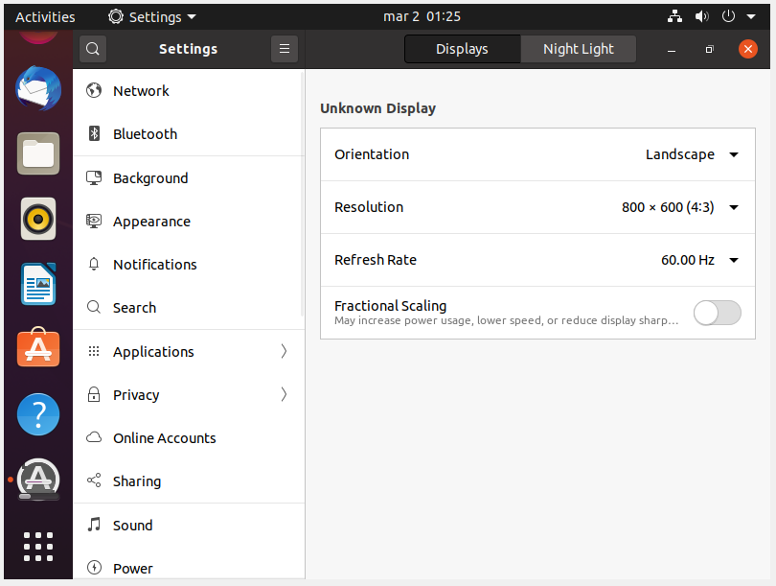

Imagen 38. Ventana de ajustes de pantalla

En esta pantalla podemos observar los ajustes de la pantalla

Para este caso los ajustes óptimos fueron los siguientes.

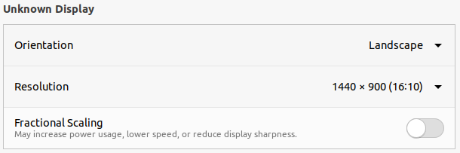

Imagen 39. Ajustes óptimos de la pantalla

Con estos ajustes la pantalla ahora es más grande y toda la información es visible.

Con esto hemos terminado la instalación de nuestro sistema operativo y la personalización de este. Ahora lo único que queda es abrir la terminal.

Para esto nos dirigimos al menú de aplicaciones y buscamos la aplicación llamada terminal como lo muestra la siguiente imagen.

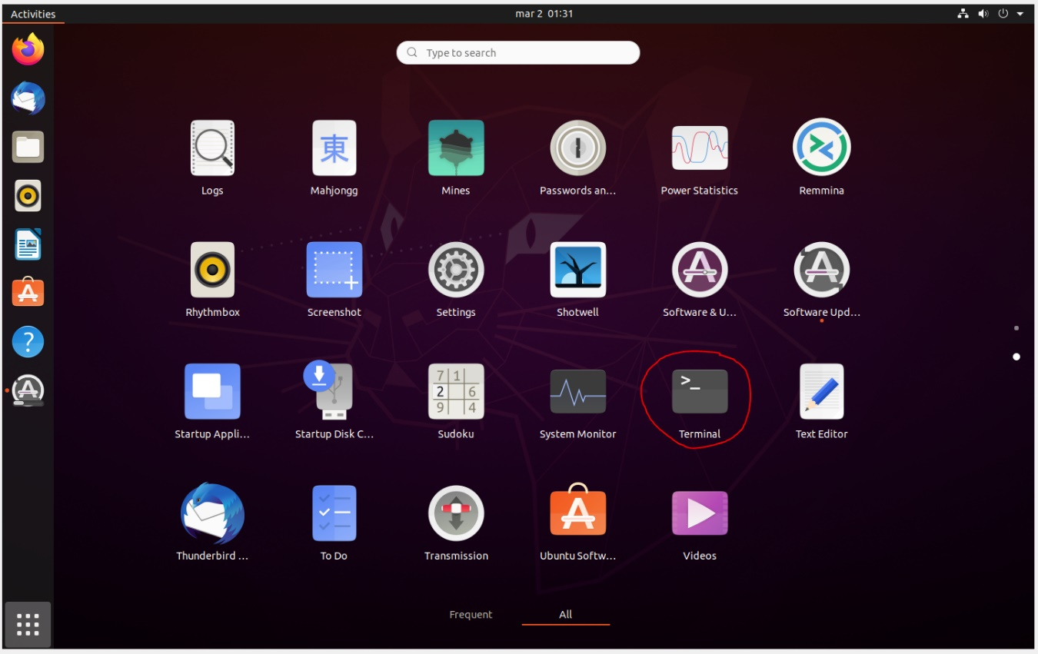

Imagen 40. Menú de aplicaciones con la terminal señalada

Cuando hayamos encontrado la terminal, damos clic sobre ella para abrirla.

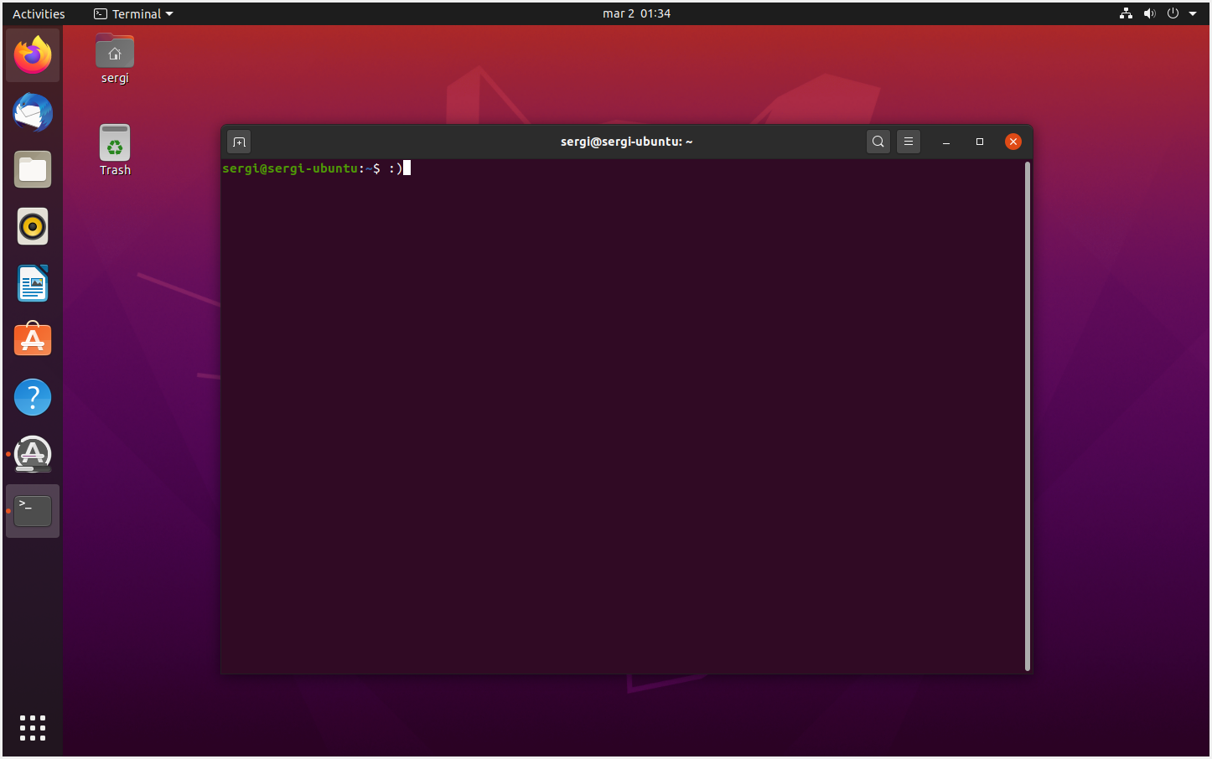

Imagen 41. Terminal de Linux

Aquí podemos observar la terminal de Ubuntu, Linux.

### **Resultados de Meza Vargas Brandon David**

Personalmente instale la distribución debian.

Como primer paso descargue Linux debian de la siguiente página: <https://cdimage.debian.org/debian-cd/current/amd64/iso-dvd/>. Una vez descargada la imagen ISO comenzamos a montarla en una máquina virtual, en este caso yo use VirtualBox para apoyarme en esta parte.

A continuación, se presenta la imagen 42 donde vemos como empezar a crear nuestra máquina virtual:

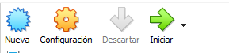

Imagen 42. Se muestra la parte donde se encuentra el botón para comenzar con la instalación de nuestra VM.

Podemos ver que tenemos el botón de nueva, es en donde daremos clic para comenzar con la instalación.

En la imagen 43 presentada a continuación podemos ver la parte para ingresar el nombre y sistema operativo:

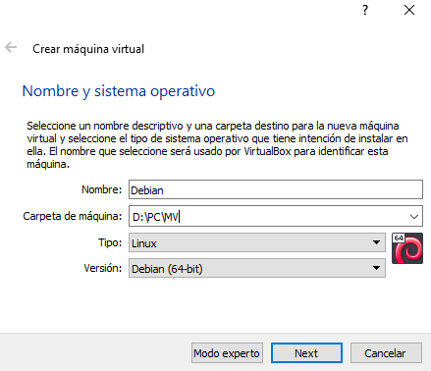

Imagen 43. Se muestra la parte para el nombre y sistema operativo.

En esta parte si introducimos el nombre correcto los campos de tipo y versión se llenan automáticamente.

En la imagen 44 podemos ver la pantalla para establecer el tamaño de memoria RAM:

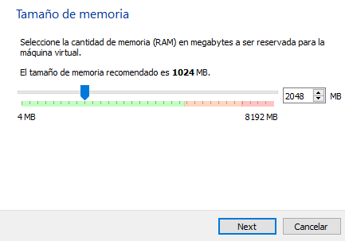

Imagen 44. Pantalla para elegir el tamaño de la memoria RAM de nuestra máquina virtual.

Podemos escoger el tamaño de la RAM de acuerdo a la memoria que tengamos instalada en nuestra computadora, en mi caso yo le puse dos GB de RAM.

Posteriormente en la imagen 45 vemos algunas opciones para el disco duro:

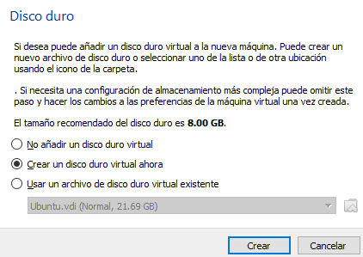

Imagen 45. Se pueden ver algunas opciones del disco duro.

Yo escogí la segunda opción para después darle al botón de crear.

En la imagen 46, virtual box nos ofrece varios tipos de disco duro:

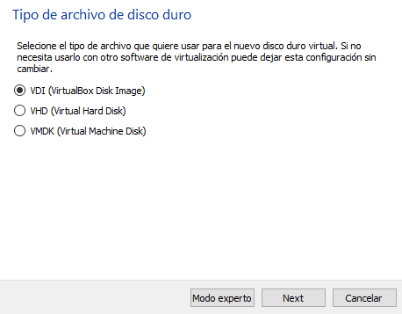

Imagen 46. Se muestra el tipo de archivo de disco duro.

En esta parte escogí la primera opción y le di en next para seguir con la instalación.

A continuación, vemos la imagen 47 que muestra algunas opciones de almacenamiento:

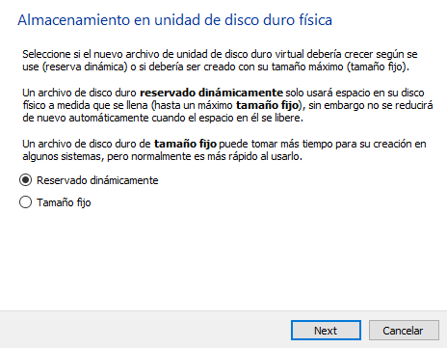

Imagen 47. Se muestran opciones para el almacenamiento.

Aquí prefiero la opción que dice reservado dinámicamente, la seleccioné y di clic en el botón que dice next.

En la imagen 48 presentada a continuación se ve el tamaño del disco duro de nuestra máquina virtual:

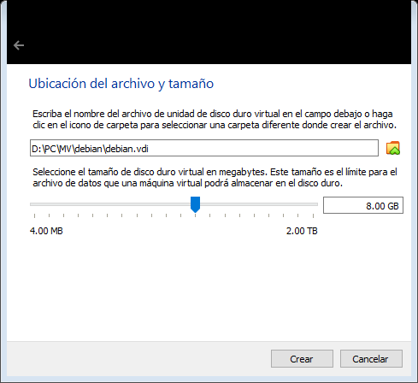

Imagen 48. Se muestra la pantalla para establecer el tamaño de nuestro disco duro.

Yo suelo poner 8 GB de disco duro, pues no suelo guardar muchos archivos ni instalar demasiados programas cuando trabajo con máquinas virtuales.

Para colocar nuestra imagen ISO que contiene la distribución debian, nos dirigimos a la parte de configuración en el apartado de almacenamiento como se muestra en la imagen 49:

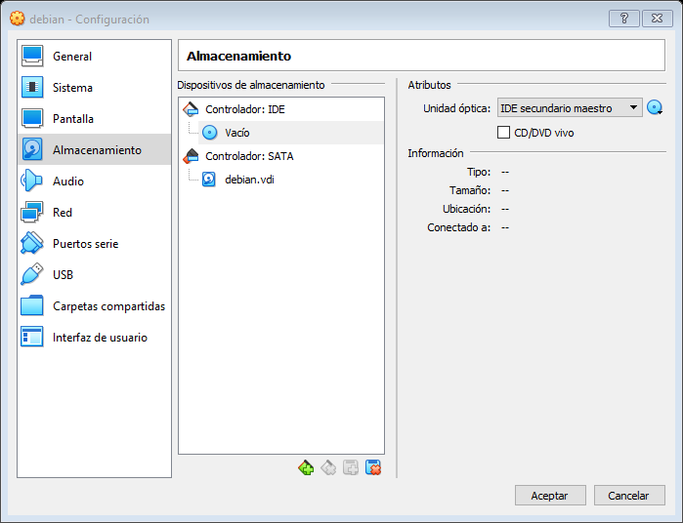

Imagen 49. Se muestra el apartado de almacenamiento en la configuración de nuestra máquina virtual.

Es aquí donde podemos colocar la imagen ISO

Haciendo clic en el disco de la parte superior derecha se nos desplegara un menú, del cual seleccionaremos la opción que dice seleccione archivo de disco óptico virtual, esto lo vemos a continuación en la imagen 50:

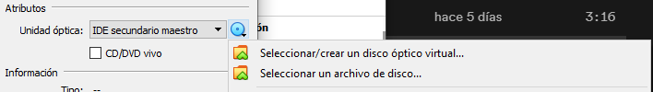

Imagen 50. Se muestran las opciones para agregar la imagen ISO.

Posteriormente en la imagen 51 vemos una pantalla con diversas opciones para añadir la imagen ISO:

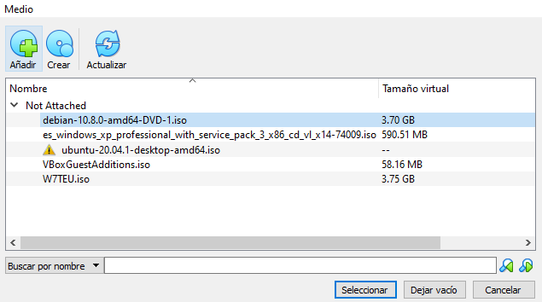

Imagen 51. Opciones para ingresar un medio.

Si no tenemos ninguna, le daremos en el botón añadir y seleccionaremos la imagen ISO de nuestro sistema operativo, yo ya había añadido una de debían, así que solo la seleccioné y di clic en el botón de seleccionar.

Una vez echo todo esto, es tiempo de instalar el sistema operativo, en la imagen 52 podemos ver las distintas opciones que el instalador de debian ofrece:

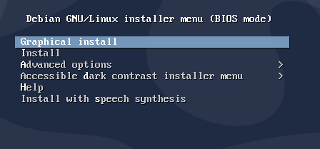

Imagen 52. Menú del instalados de debian

En esta parte recomiendo la instalación gráfica para una mejor experiencia, lo seleccionamos dando enter.

En la imagen 53, podemos ver la pantalla para seleccionar nuestro lenguaje:

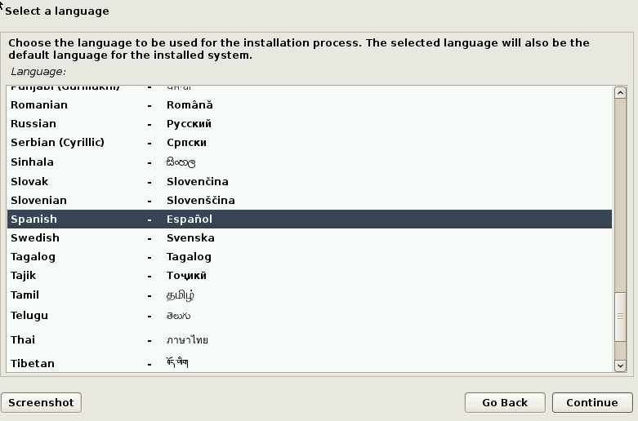

Imagen 53. Se muestra la selección de idioma de Debian.

Se ve como escogí el idioma español, para posteriormente dar clic en continue.

En la imagen 54 se muestra la pantalla para seleccionar nuestra ubicación:

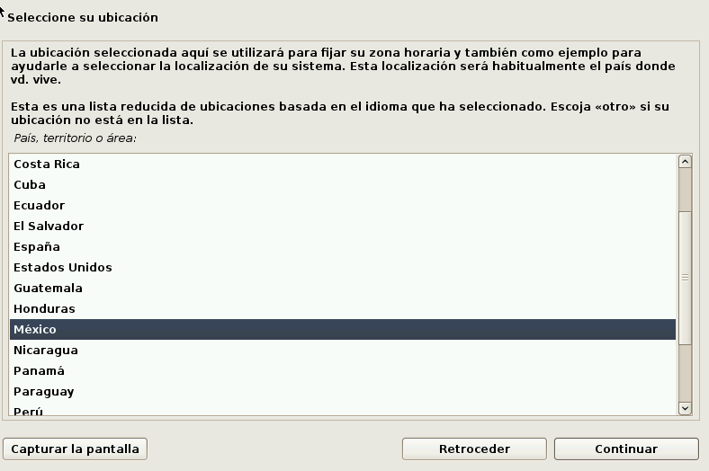

Imagen 54. Se muestra la pantalla para seleccionar nuestra ubicación.

Se ve como escojo Mexico, pues es mi ubicación actual.

En la imagen 55 vemos la pantalla para seleccionar nuestro tipo de teclado.

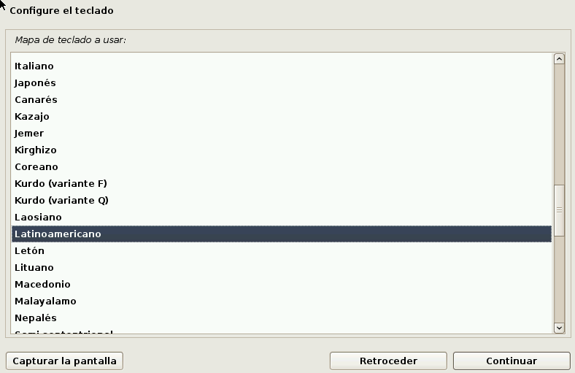

Imagen 55. Se muestra la pantalla para elegir que teclado usamos.

Se puede ver mi selección que es el teclado latinoamericano.

Al darle continuar se iniciará el proceso de instalación de algunos elementos, al finalizar se mostrará una pantalla para configurar la red como vemos en la imagen 56:

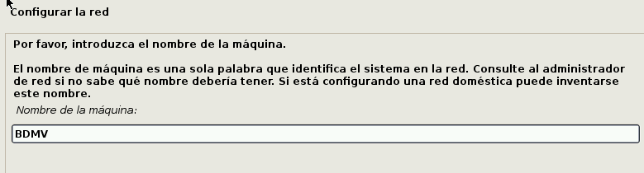

Imagen 56. Se muestra la pantalla para configurar la red.

Posteriormente, en la imagen 57 podemos ver la pantalla para configurar una contraseña para nuestro sistema:

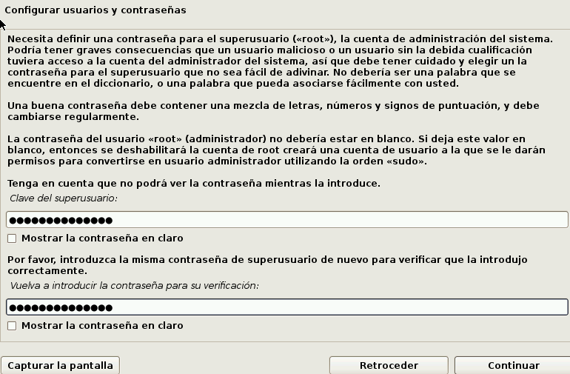

Imagen 57. Pantalla para colocar una contraseña para el root.

Nos aseguramos que coincidan las contraseñas y le damos en continuar.

En la imagen 58 vemos que tenemos que introducir nuestro nombre para el nuevo usuario:

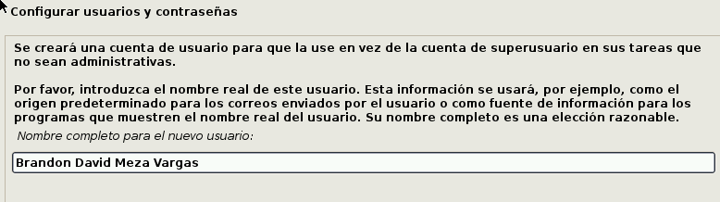

Imagen 58. Se muestra la pantalla para colocar nuestro nombre.

No es necesario colocar todo nuestro nombre.

A continuación, se muestra la imagen 59 en donde tenemos que colocar un nombre de usuario:

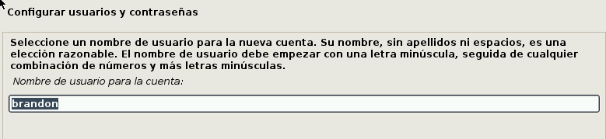

Imagen 59. Se muestra la pantalla para colocar un nombre de usuario.

En seguida se muestra la pantalla para colocar la contraseña del usuario creado, lo vemos en la imagen 60:

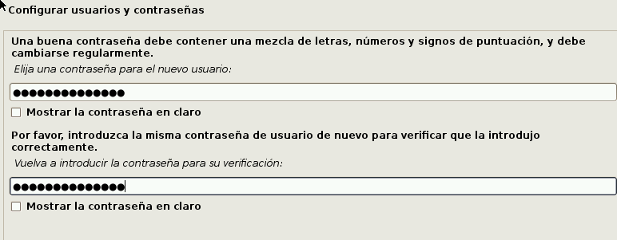

Imagen 60. Se muestra la pantalla para colocar la contraseña de nuestro usuario

Después de esto, llegamos al punto más importante de la instalación, nos referimos al particionado de discos, en la imagen 61 podemos ver los distintos métodos de particionado:

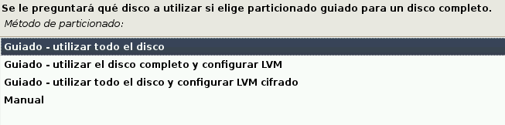

Imagen 61. Se muestran los métodos de particionado.

Yo escogí la primera opción.

En la imagen 62 se muestran los distintos esquemas de particionado:

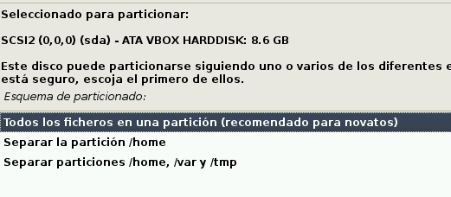

Imagen 62. Se muestran los esquemas de partición.

Volví a seleccionar la primera opción.

En la imagen 63 se muestra la parte final para el particionado:

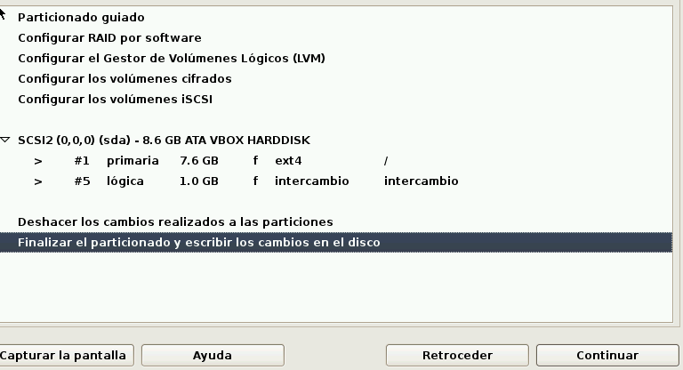

Imagen 63. Se muestra la parte final del particionado.

Se ve que selecciono la segunda opción para finalizar.

Después nos aparecerá una pantalla para seleccionar programas, lo vemos en la imagen 64:

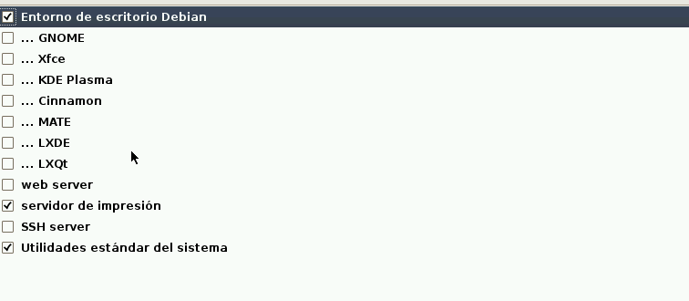

Imagen 64. Se muestra la pantalla para seleccionar programas.

En esta parte puedes seleccionar los programas que quieras dependiendo lo que vayas a hacer con el sistema y se procederán a instalar.

En la imagen 65 podemos ver la interfaz de nuestro sistema:

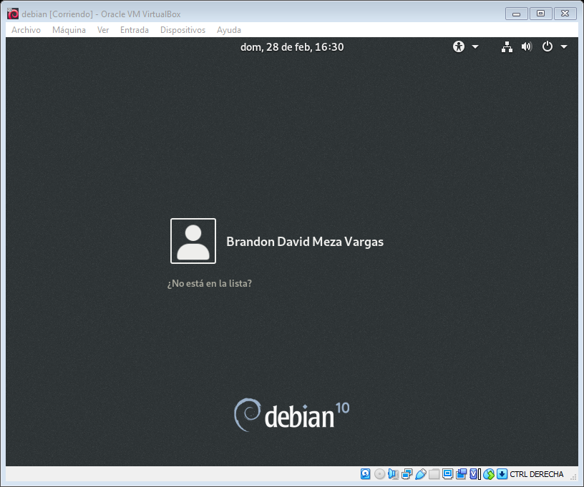

Imagen 65. Se muestra la interfaz de debian.

Como parte final del desarrollo de esta práctica vemos la terminal de nuestro sistema operativo instalado, esta terminal la vemos en la imagen 66 a continuación.

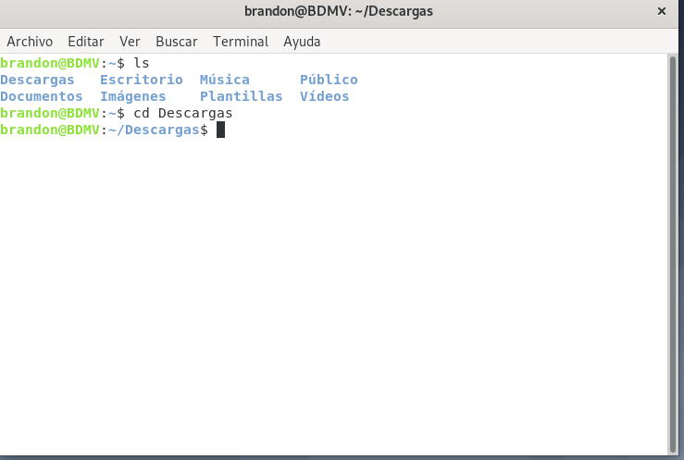

Imagen 66. Se muestra la terminal de debian

Podemos ver la terminal de debian con algunos comandos muy básicos.

### **Resultados de Peña Atanasio Alberto**

**Descarga de Ubuntu 20.04**

Se descargará un archivo .iso que servirá para el montaje de la máquina virtual.

Se accede a la siguiente dirección electrónica, para descargar el archivo .iso que se utilizará para la instalación de la distribución de Linux Ubuntu:

<https://ubuntu.com/download/desktop/thank-you?version=20.04.2.0&architecture=amd64>

Solamente se guardará en algún lugar de la computadora porque se usará posteriormente cuando se tenga que instalar el sistema operativo Linux Ubuntu con la máquina VirtualBox.

A continuación, se puede apreciar el sitio oficial de Ubuntu junto con el archivo .iso descargado en la parte inferior izquierda.

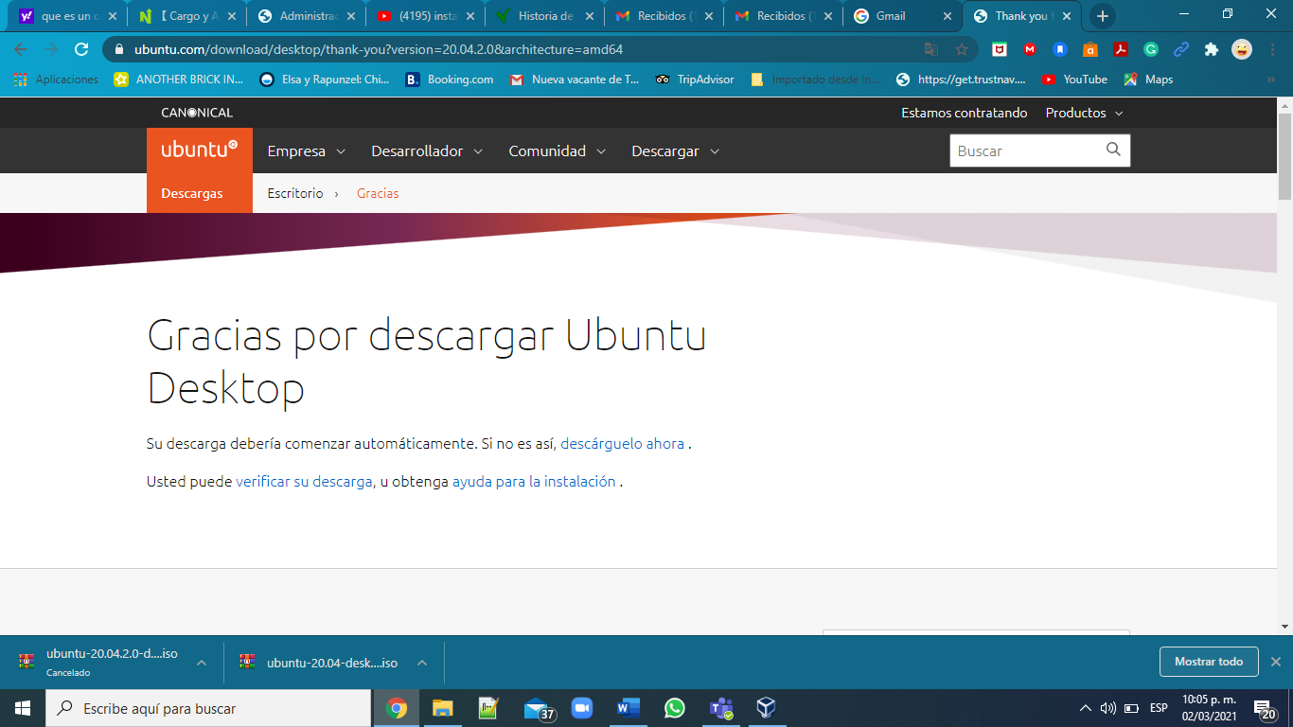

Imagen 67. Descarga del archivo .iso de Linux Ubuntu

**Descarga e instalación de Virtual Box**

Se utilizará el programa VirtualBox para montar el sistema operativo Linux.

Se accede a la página oficial de Virtual Box, para descargar la máquina virtual que ayudará a montar el sistema operativo Linux Ubuntu. Se selecciona el paquete del programa de acuerdo al sistema operativo que viene por defecto en la computadora. En este caso se selecciona “hosts de windows”.

Abajo, se puede apreciar el sitio oficial de Virtual Box junto con el archivo .exe descargado.

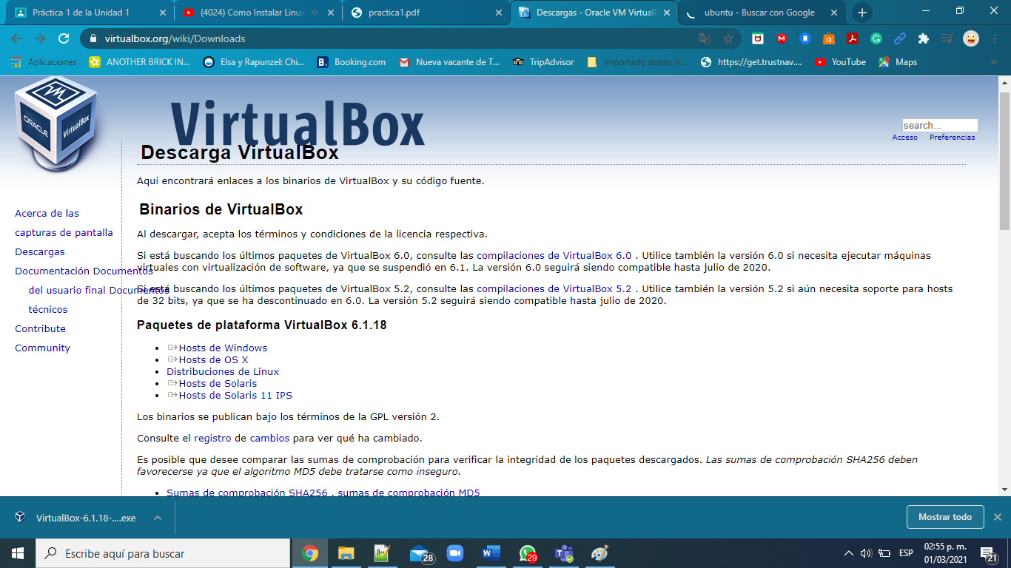

Imagen 68. Descarga de la máquina virtual VirtualBox

Se abre el archivo ejecutable de instalación de virtual box y aparecen ciertas indicaciones para la instalación.

En la imagen de inferior se puede ver el cuadro de las indicaciones.

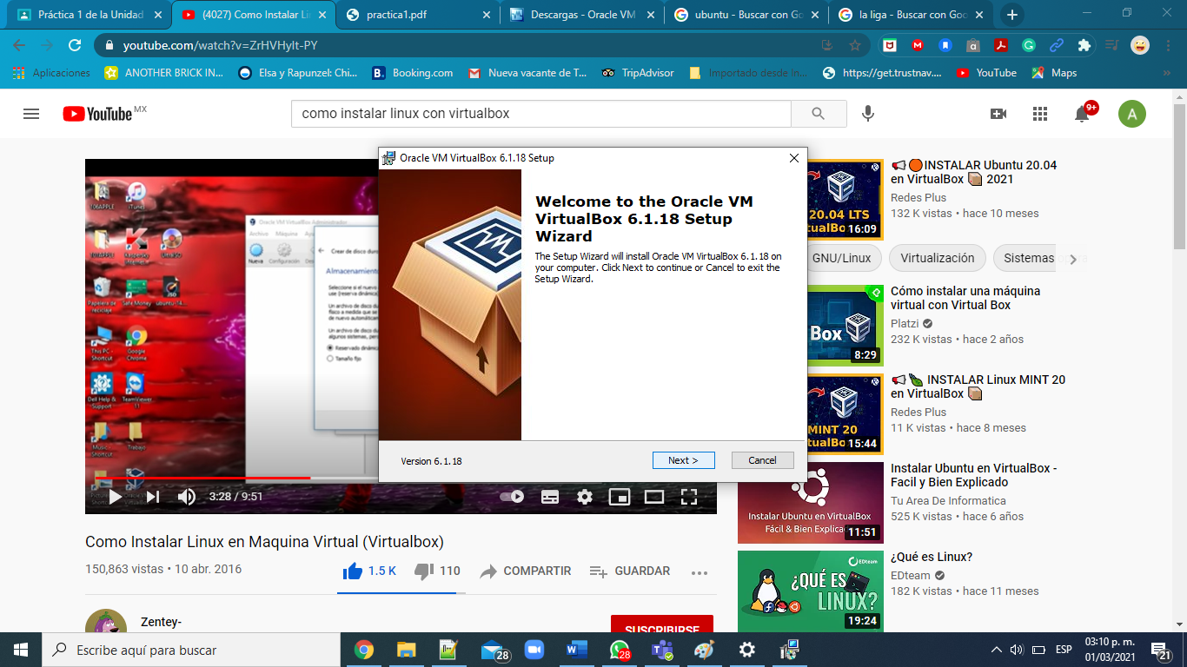

Imagen 69. Indicaciones iniciales de instalación de VirtualBox

El instalador indica recomendaciones para la instalación de los recursos del programa.

Se presentan los iconos de los recursos.

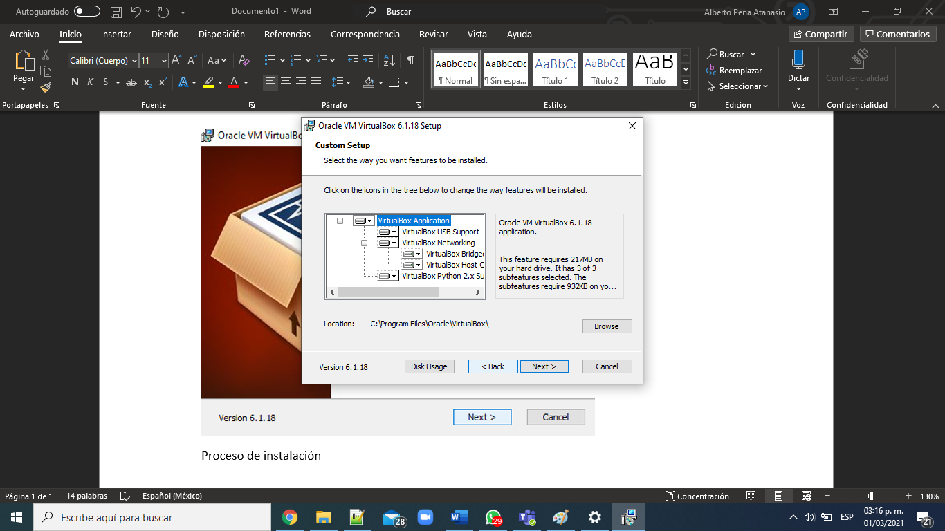

Imagen 70. Indicaciones de recursos del programa

Se seleccionan aspectos de modo de inicio del programa, tales como icono en el escritorio, atajo en la barra de tareas y en el menú.

Se pueden ver las casillas con las opciones de acceso a VirtualBox en la siguiente imagen.

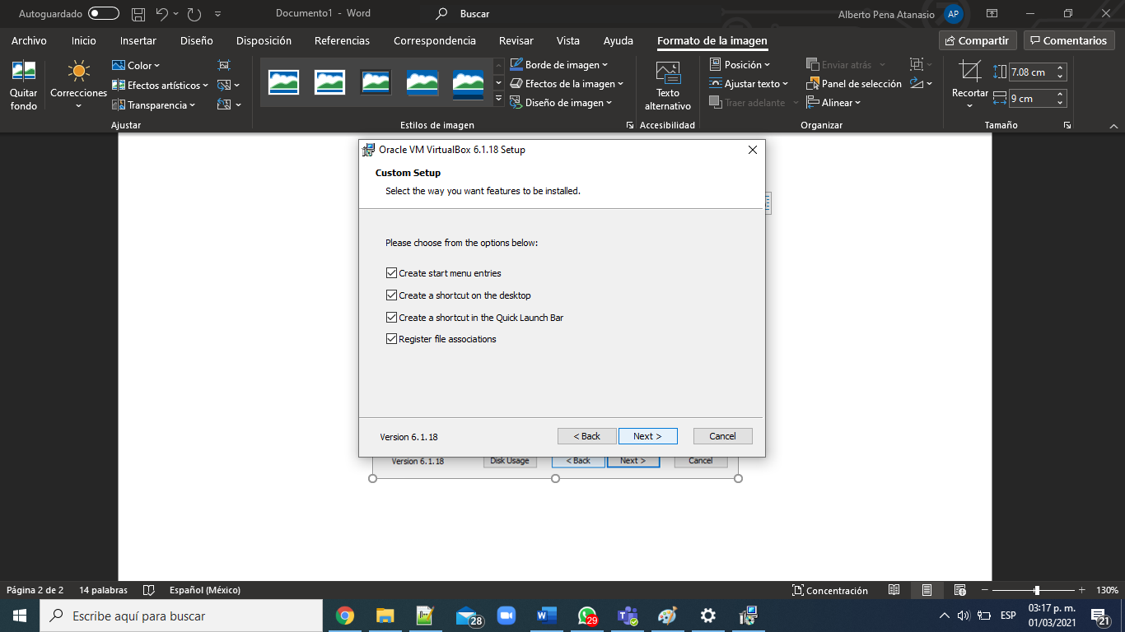

Imagen 71. Aspectos del acceso al programa

Se advierten de algunos cambios en las redes de internet si se continua con la instalación.

En la imagen inferior se ve la barra del proceso de instalación.

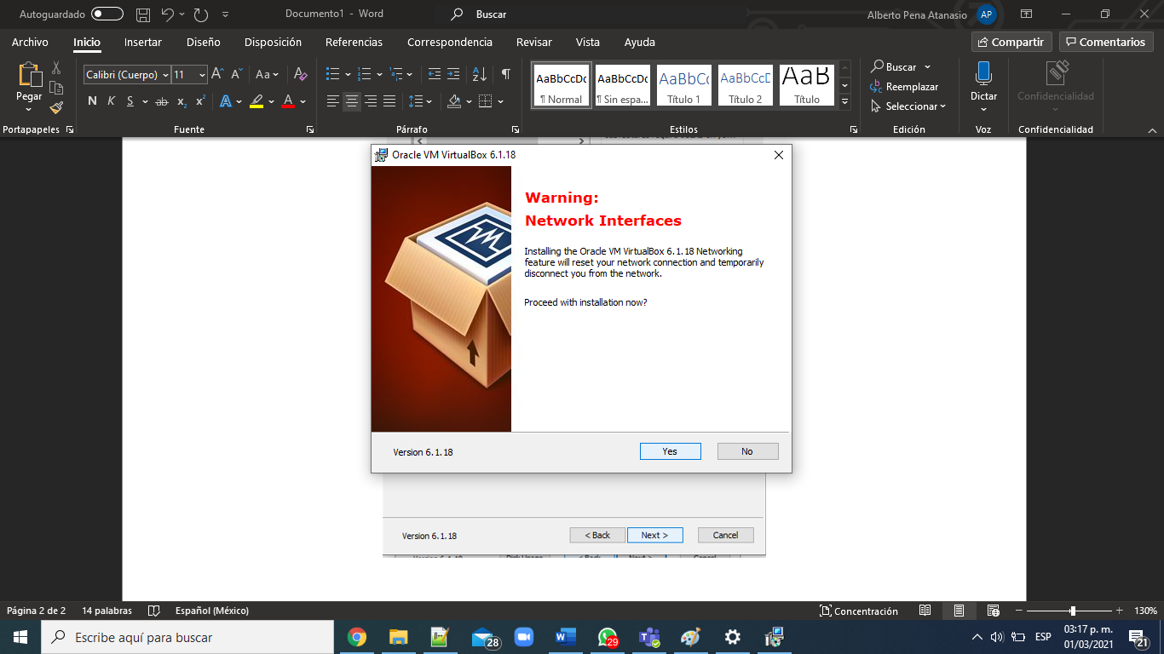

Imagen 72. Advertencia de redes de conexión

Se pregunta al usuario si está listo para continuar con la instalación, si se quiere modificar algún paso anterior, se recomienda regresar.

En la siguiente imagen se visualiza el recuadro con ciertas instrucciones y recomendaciones.

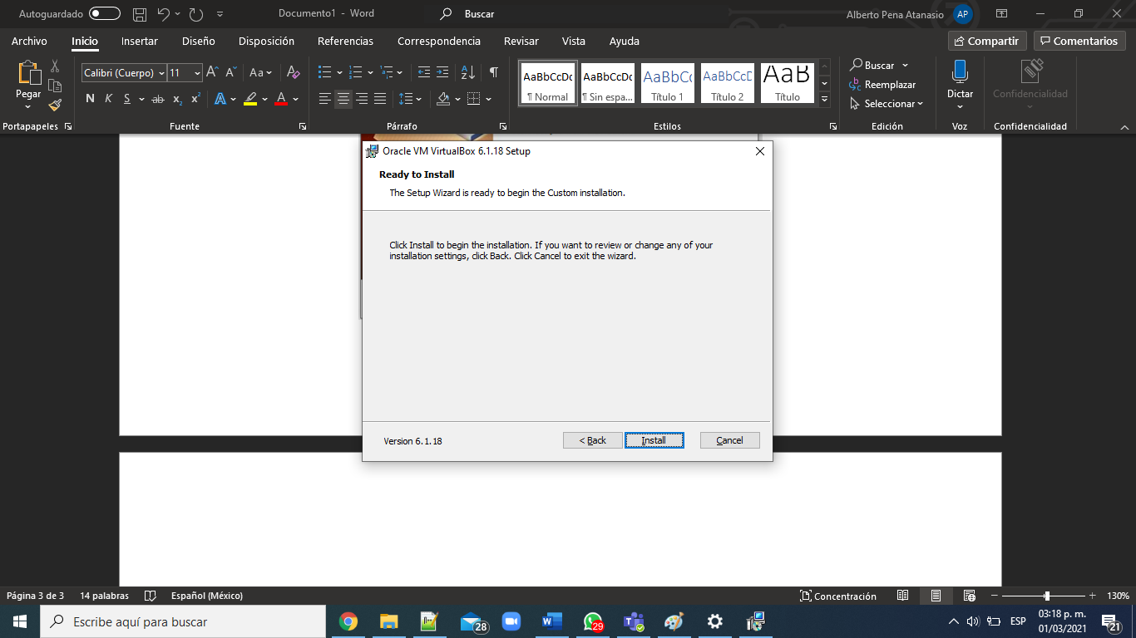

Imagen 73. Indicaciones finales, previas a la instalación

Comienza a instalarse el programa en la computadora.

En la imagen inferior se ve la barra del proceso de instalación.

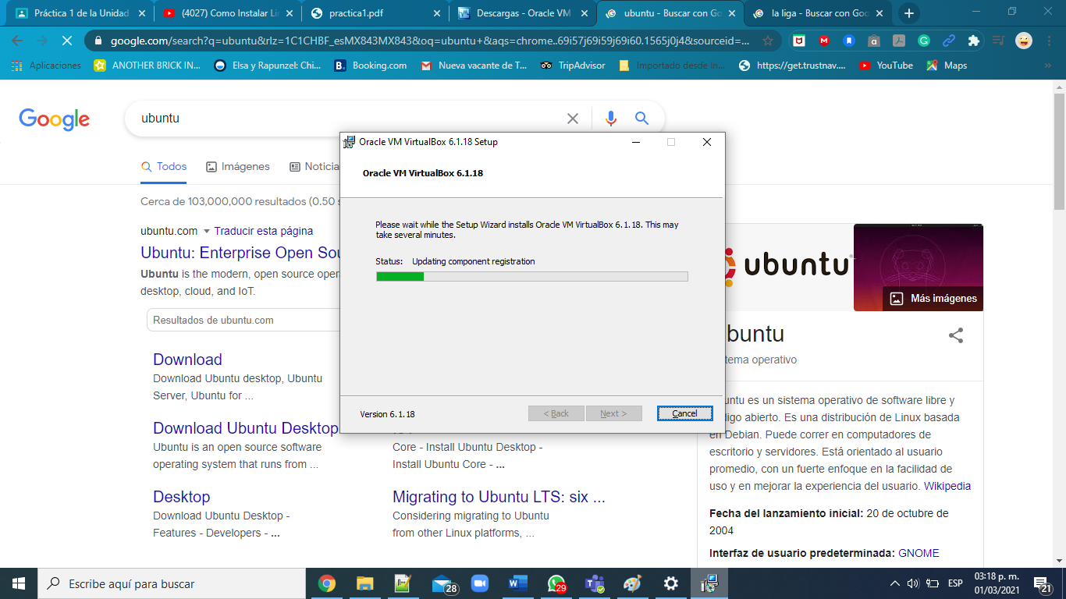

Imagen 74. Proceso de instalación

Finaliza la instalación de Virtual Box. Abajo se puede ver el recuadro que indica el fin de la instalación.

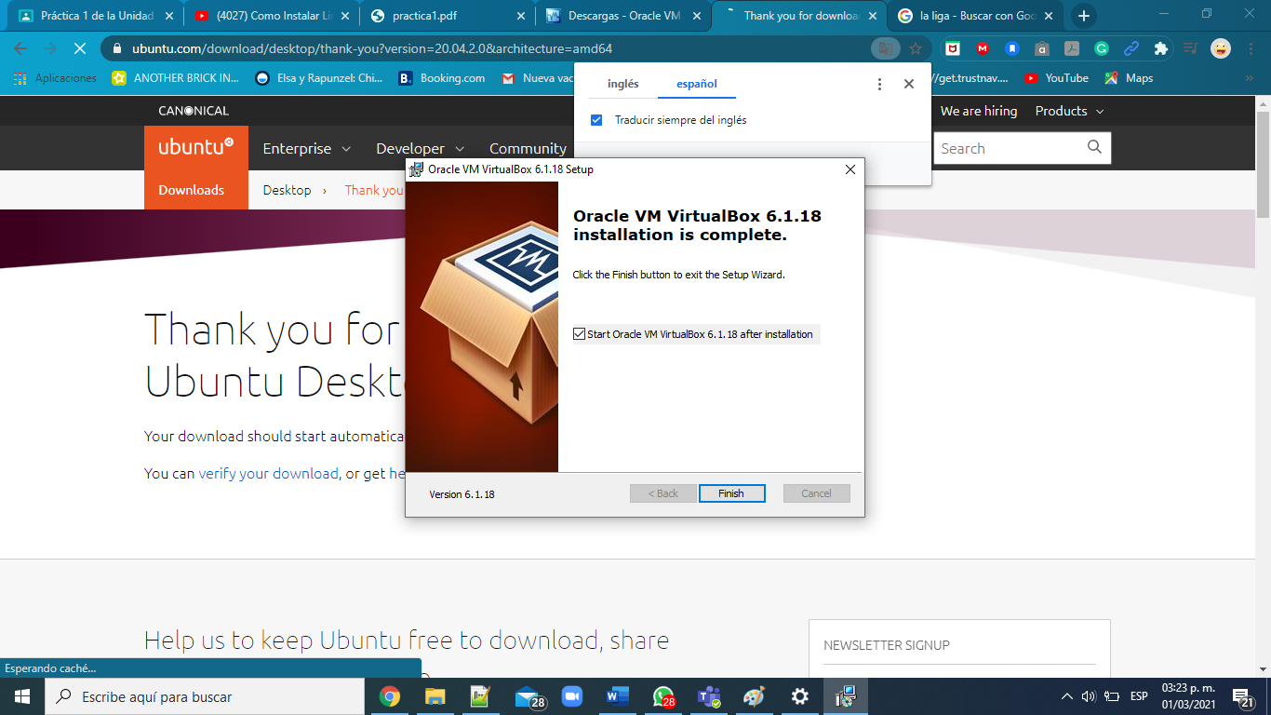

Imagen 75. Finalización de la instalación

Se puede visualizar en el escritorio el icono que inicia el programa.

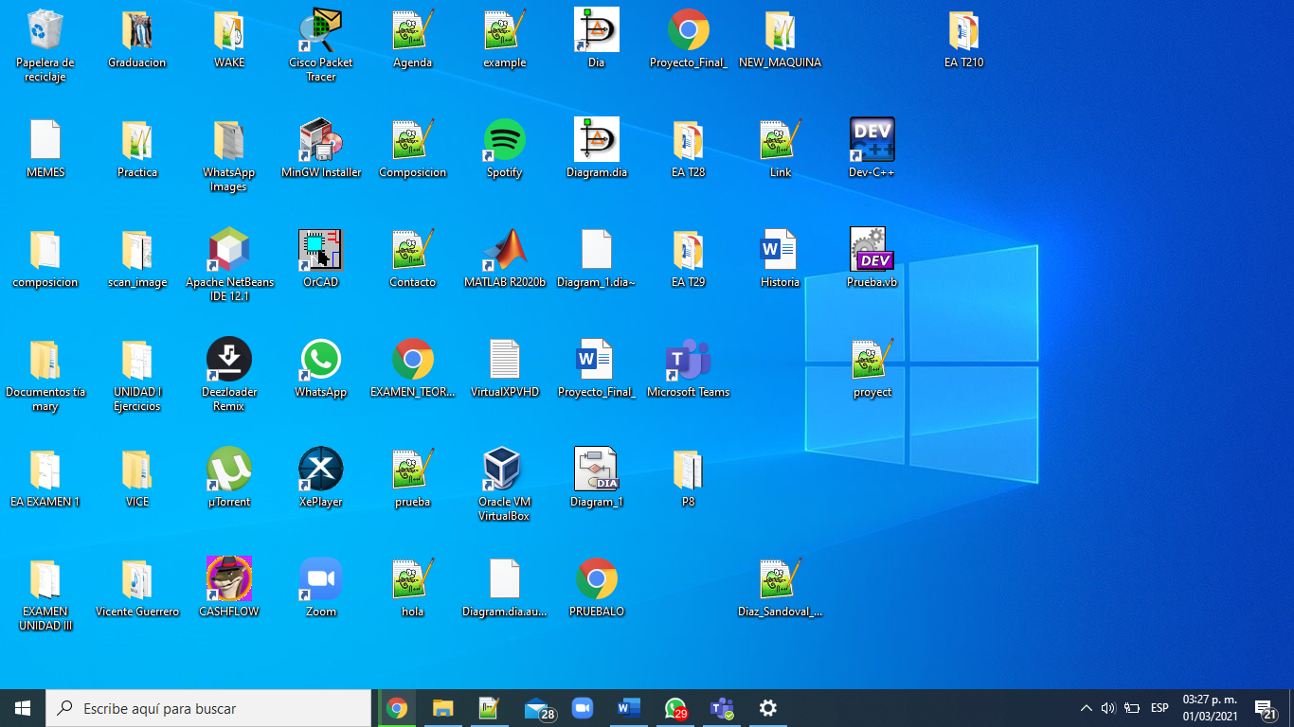

Imagen 76. Visualización del programa en el escritorio

**Creación de la máquina virtual**

En esta parte se creará una máquina virtual en donde se instalará Ubuntu.

Se abre el programa Virtual Box y se configura la nueva máquina virtual a montar, se le asigna un nombre, la dirección en donde se guardará, el sistema operativo y la versión. En este caso se eligió el sistema operativo Linux y la versión Ubuntu de 64 bits.

En seguida se muestra la ventana de la creación de la máquina virtual.

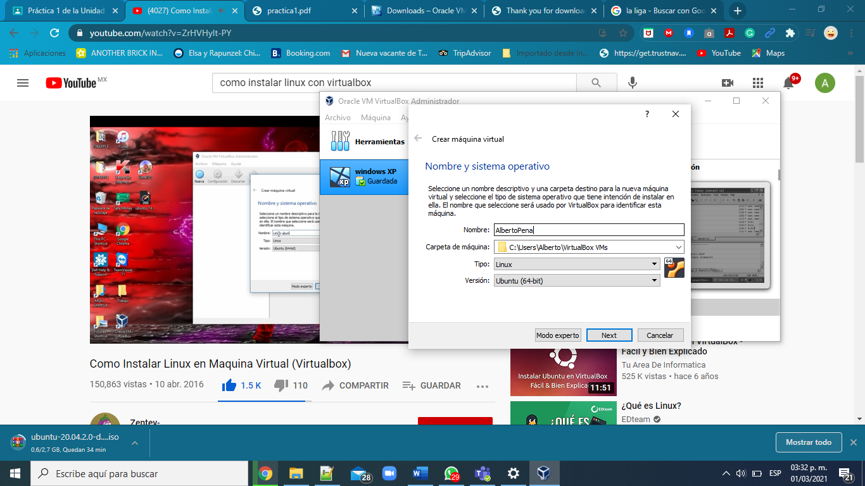

Imagen 77. Configuración de la máquina virtual

Se asigna memoria RAM para la máquina virtual. El tamaño de memoria recomendado es de 1024 MB.

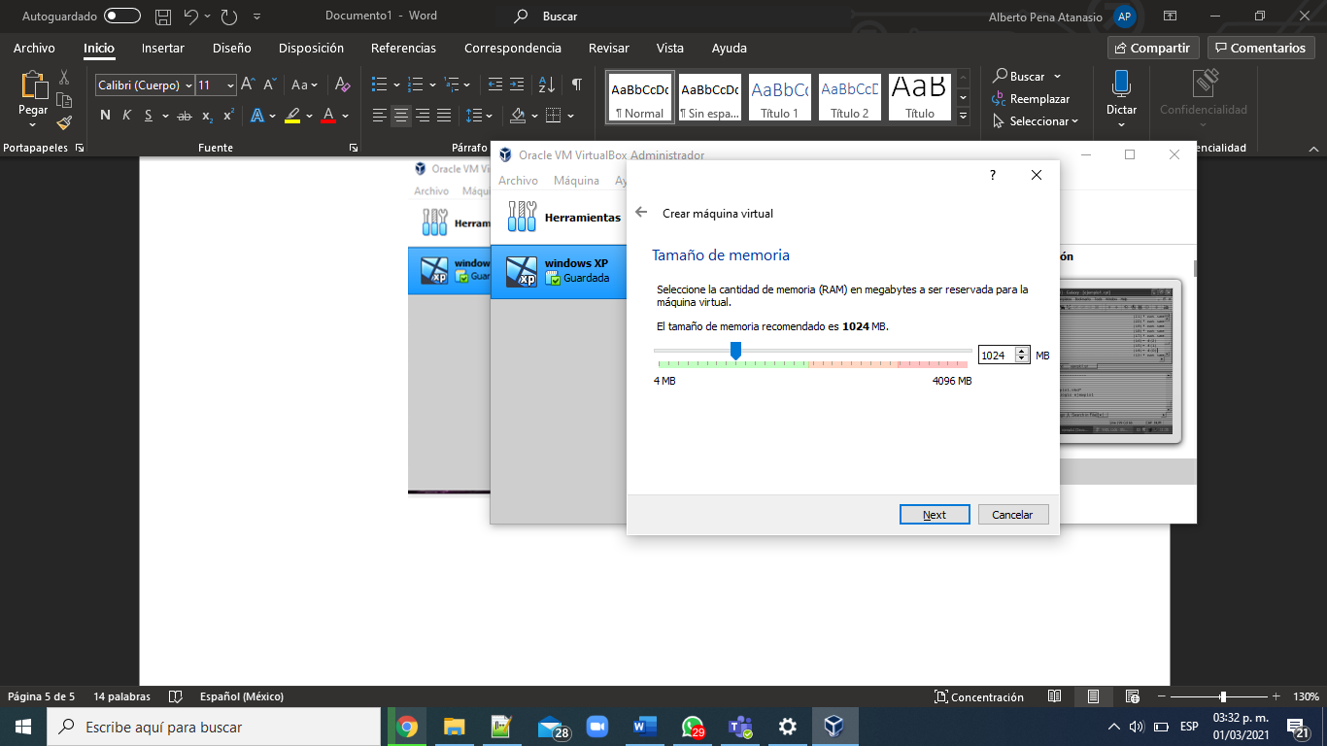

Imagen 78. Asignación de memoria RAM a la máquina virtual

**Montaje del sistema operativo Linux Ubuntu**

Con el archivo .iso descargado de la página de Ubuntu, al inicio, se montará el sistema operativo.

Dentro de la máquina virtual se procede a agregar un controlador IDE en la parte de la **configuración🡪 Almacenamiento.**

En seguida, se puede mirar la ventana de configuración en la opción de almacenamiento.

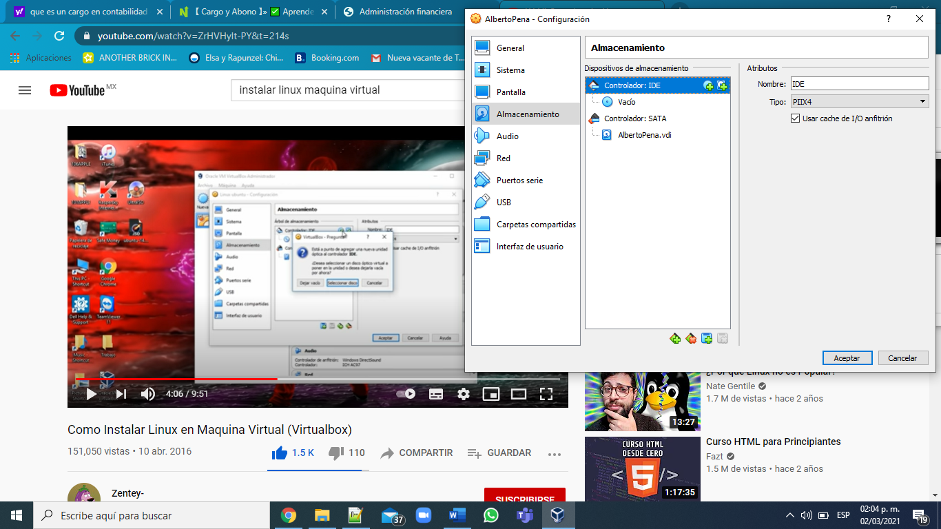

Imagen 79. Montaje con el archivo .iso

Se añade el nuevo disco a través del archivo .iso que fue descargado de la página de Ubuntu al inicio. Este se abre, selecciona y acepta.

En la parte inferior, se presentan tres ventanas que permiten la selección del disco.

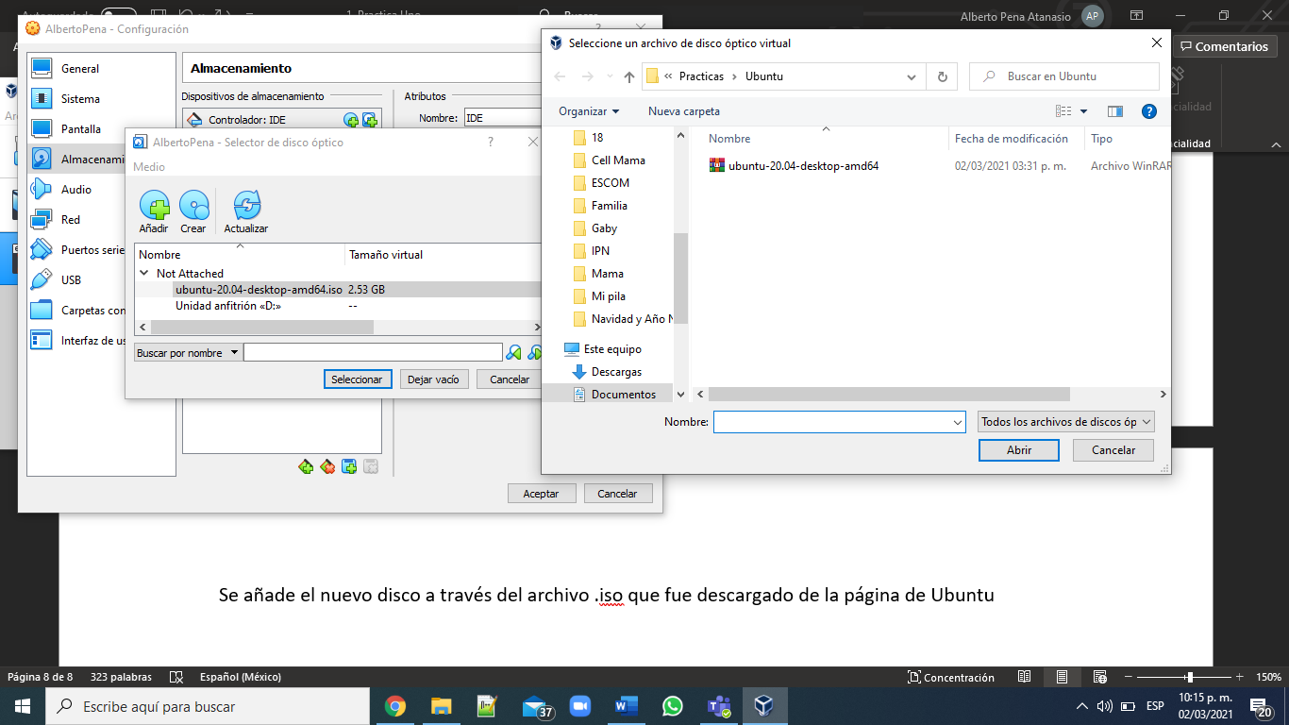

Imagen 80. Selección del disco o archivo .iso

Se enciende la máquina virtual. Dando clic en el icono de la flecha verde en la parte superior. Debajo de esta flecha se puede ver la palabra “Iniciar”.

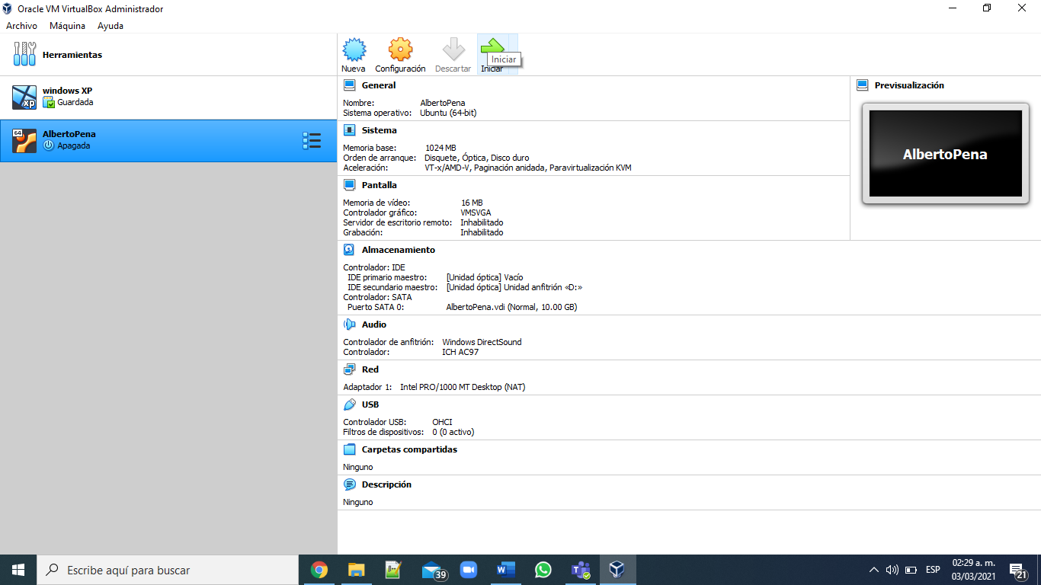

Imagen 81. Encendido de la máquina virtual

**Instalación de Linux Ubuntu dentro de la máquina virtual**

El proceso de instalación comienza.

Se selecciona el idioma de preferencia, en este caso **español**. Posteriormente se selecciona la opción “instalar Ubuntu”.

Seguidamente se muestra la interfaz gráfica inicial de Ubuntu para su instalación.

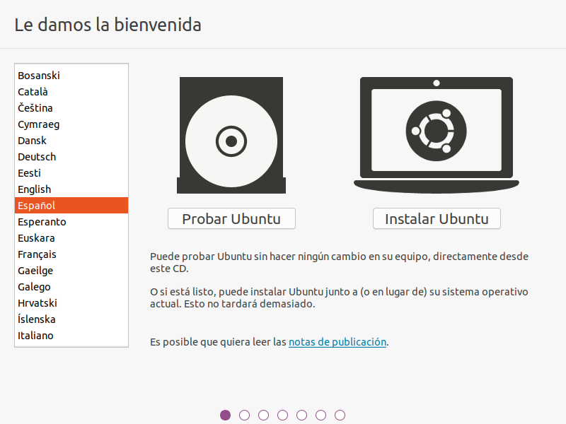

Imagen 82. Selección de idioma e instalación

Se elije la distribución del teclado, en este caso se escogió **English (US)** ya que la versión en español no se encuentra.

Se observa la ventana que pregunta por la disposición del teclado.

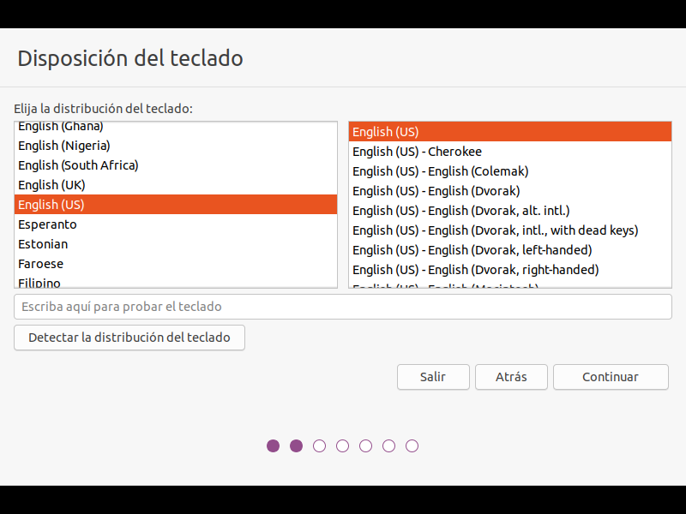

Imagen 83. Selección de la distribución del teclado

Se pregunta por la instalación de otros softwares y las actualizaciones del sistema operativo. En este caso se selecciona todo, excepto la casilla de “instalación mínima”.

Debajo se visualiza la ventana que pregunta lo mencionado anteriormente.

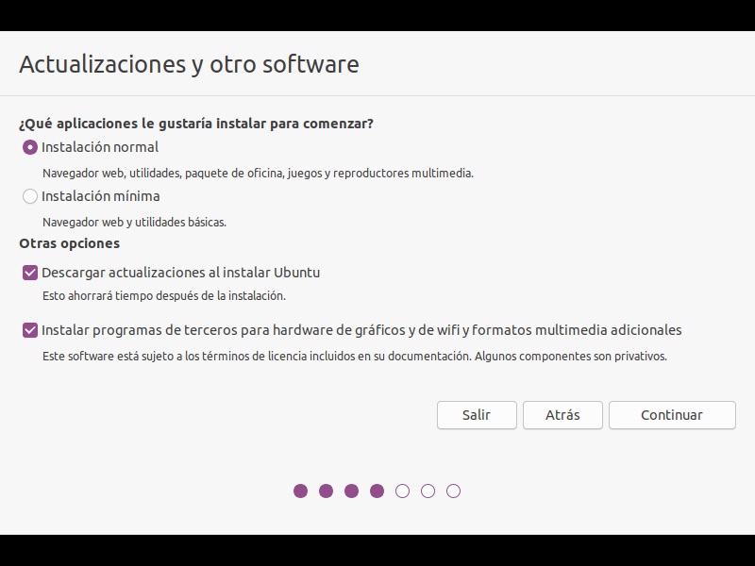

Imagen 84. Aplicaciones a instalar

Se elije un tipo de instalación, se seleccionó “Borrar disco e instalar Ubuntu” ya que como es una máquina virtual no se borrarán en realidad todos los archivos del pc.   
Se presiona, después, el botón de “instalar ahora”.

A continuación, se logra ver el recuadro que pregunta el tipo de instalación.

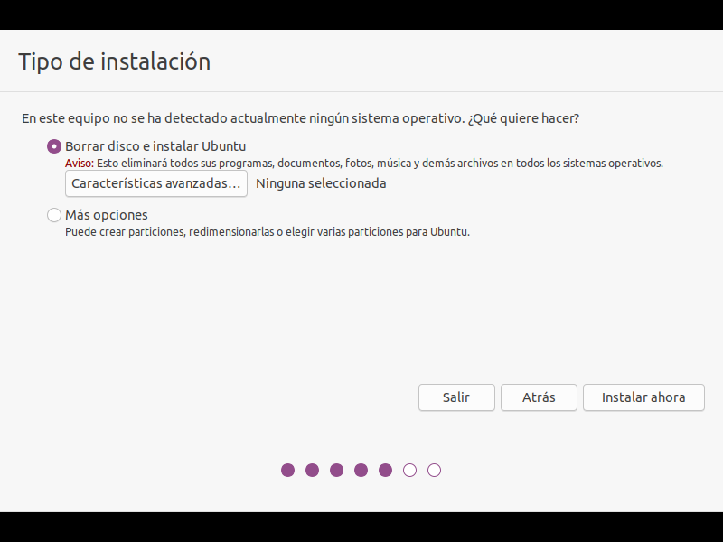

Imagen 85. Elección del tipo de instalación

Se selecciona la ubicación en donde el usuario se encuentra, en este caso Mexico City.

En seguida se puede notar la aparición del recuadro que pregunta por esta ubicación.

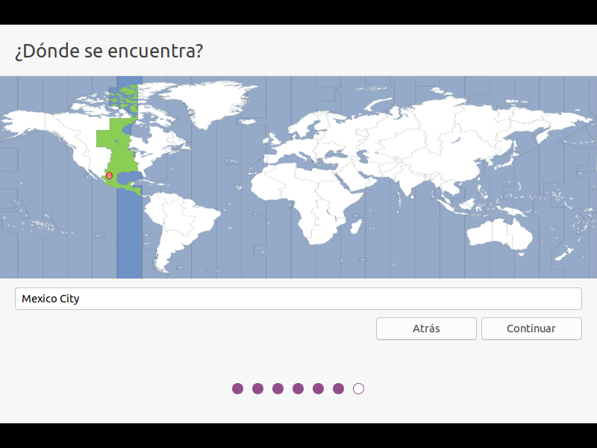

Imagen 86. Elección de la ubicación del usuario

Se le da un nombre a la máquina virtual y se crea una contraseña.

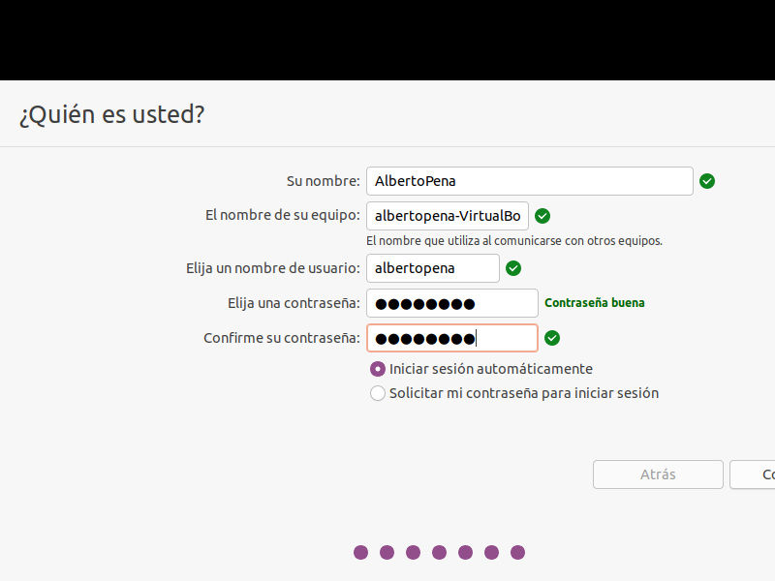

Imagen 87. Creación de nombre y contraseña

Se procede a instalar Ubuntu, los drivers y programas necesarios. Este paso se demoró mucho.

Abajo se puede ver la barra de progreso de instalación y el fondo de pantalla inicial.

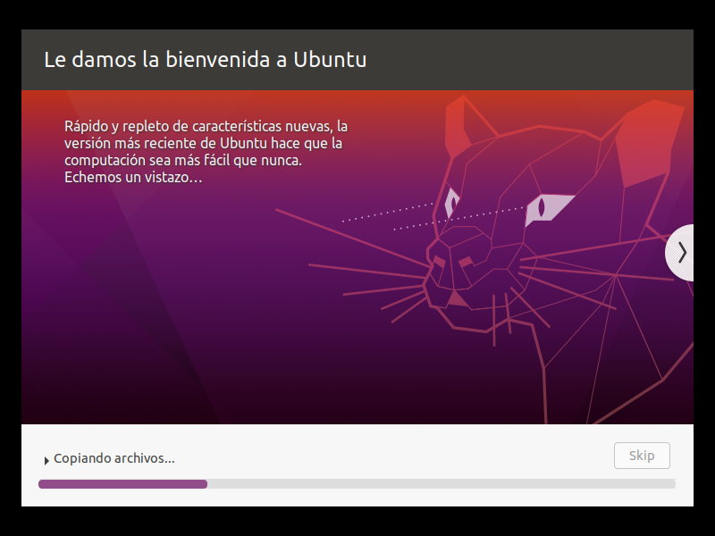

Imagen 88. Instalación de drivers y programas necesarios

Finalizó la instalación de Ubuntu.

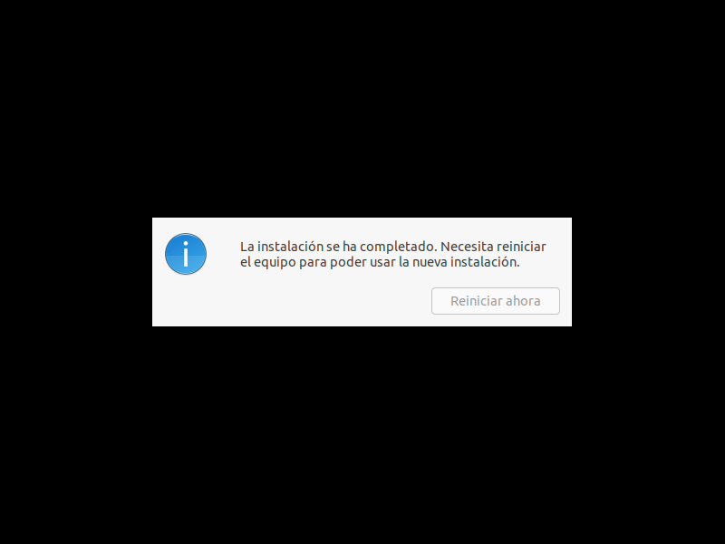

Imagen 89. Mensaje de finalización

**Configuración inicial de Ubuntu**

Se puede apreciar que ya se puede ingresar al sistema operativo Linux Ubuntu y enseguida se pide iniciar sesión con una cuenta, en este caso se escogió Google.

En seguida, se ven algunos iconos y el recuadro que sincroniza alguna cuenta.

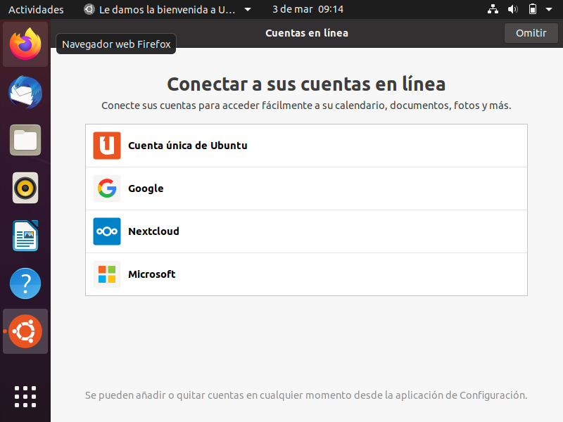

Imagen 90. Sincronización de cuenta google

Se pregunta si se desea configurar Livepatch, el cual ayuda a mantener seguro el equipo y a seguir actualizando el sistema operativo. En este caso no se configuro y se seleccionó la opción “siguiente”.

La imagen de abajo muestra la opción configurar Livepatch.

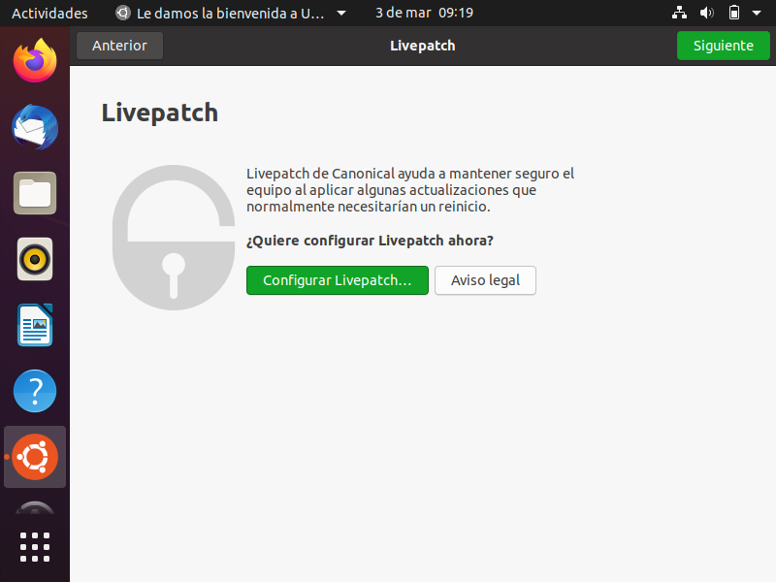

Imagen 91. Mensaje de configuración de Livepatch

A continuación, aparece una petición de Ubuntu la cual pregunta si deseamos desear enviar la ubicación y las características de la computadora desde la cual estamos instalando dicho sistema operativo. Lo anterior para ayudar a los desarrolladores a mejorar. En este caso se seleccionó la opción “sí, enviar información”.

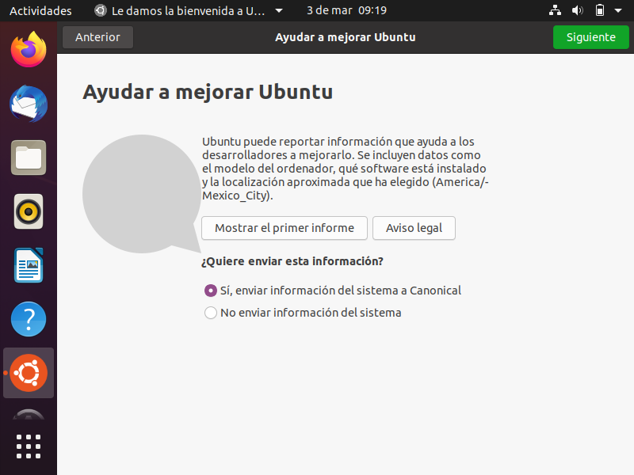

Imagen 92. Mensaje de ayuda a Ubuntu dando información

Se muestran algunos programas que pueden ser instalados.

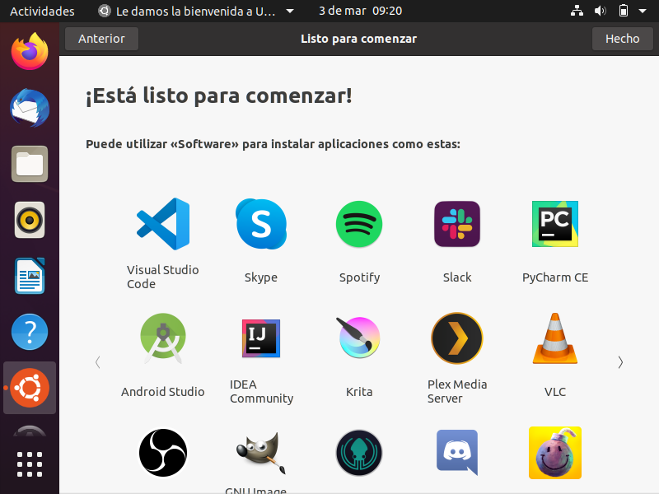

Imagen 93. Visualización de los programas que se pueden instalar

**Visualización del sistema operativo**

A continuación, las configuraciones iniciales finalizan y se puede ver el inicio del Sistema Operativo y la terminal.

Ya se puede trabajar con Linux. La siguiente imagen muestra la pantalla inicial de Ubuntu.

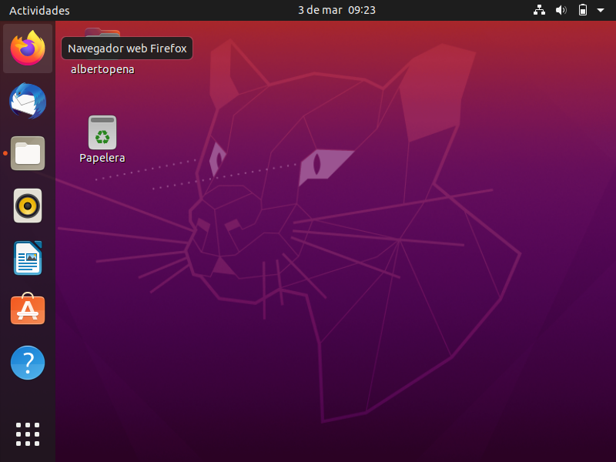

Imagen 94. Visualización de la interfaz gráfica de Linux Ubuntu

Ya para finalizar, se puede observar el tablero de Linux Ubuntu, accediendo a él a través de una búsqueda previa. En seguida, la siguiente imagen corrobora lo dicho.

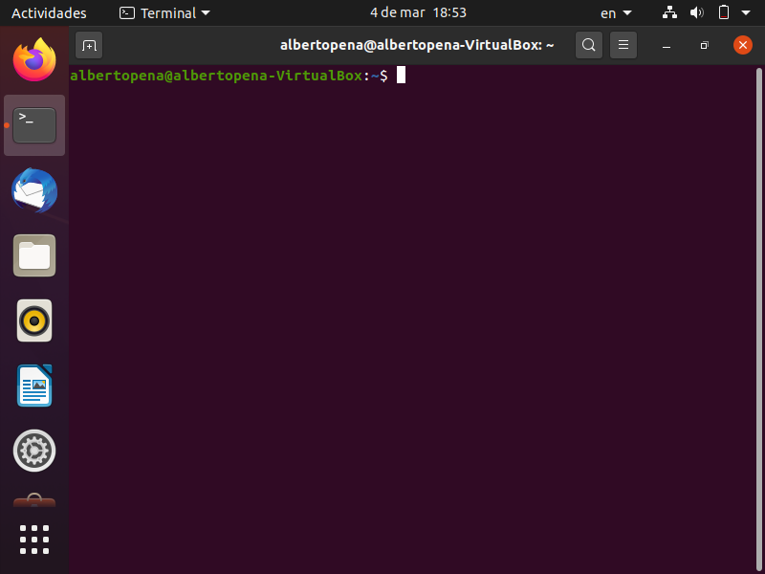

Imagen 95. Terminal de Ubuntu

### **Resultados de Sarmiento Gutiérrez Juan Carlos**

Para esta práctica en mi caso, ya contaba con Linux instalado en mi computadora, en particular tenía una distribución de Ubuntu. Es por ello que ahora procederé a documentar cómo fue mi experiencia al momento de realizar esta instalación.

Primeramente, busque en sitios web y plataformas de vídeo como es que yo podía tener una distribución en mi máquina, es así como llegué a la explicación de los tipos de distribuciones y los requisitos mínimos que se necesitaban por cada una, después de realizar comparaciones, me di cuenta de que Ubuntu es una distribución muy amigable con el usuario, ya que posee una interfaz gráfica semejante a la de Windows, además consume una cantidad menor de recursos. Posterior a esto lo que hice fue buscar la imagen iso, que es con la que se carga e instala el sistema operativo, una vez que la descargue, que por cierto era bastante más ligera de lo que pensaba, la pase a una USB para después conectarla a mi máquina, reiniciar y comenzar la instalación.

Mientras se reinicia la computadora, configure en el BIOS que el sistema de arranque fuese mi USB que es donde estaba el iso, una vez hecho este paso ahora si entre al proceso de configuración. Para mi caso yo quería mantener Windows y Linux al mismo tiempo, es por ello que, en el apartado de memoria, cree las particiones correspondientes para instalar mi sistema, en total fueron 3, una para la memoria del sistema operativo, otra para el arranque y una final que era el almacenamiento en sí, cada una con 20 gb,100 mb y 60gb respectivamente, finalmente solo configure un usuario y contraseña para tener mis credenciales de acceso. Después configure el acceso a internet y mediante algunos comandos en terminal instale los paquetes finales para que mi sistema funcionara de la manera más óptima.

A continuación, adjunto unas imágenes de como quedo mi sistema:

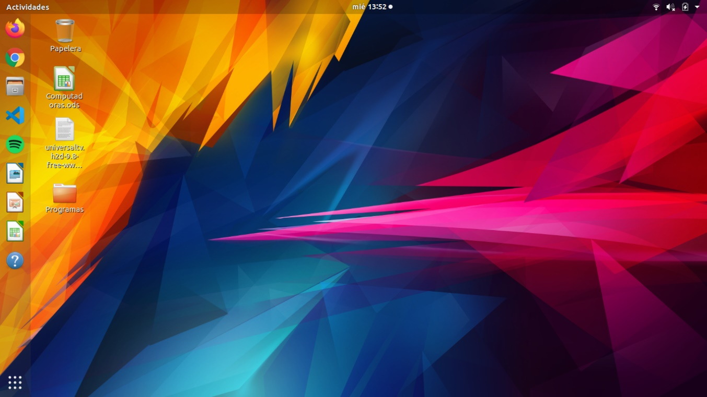

Imagen 96. Escritorio Ubuntu

A continuación, una imagen de como se muestra el explorador de archivos de mi sistema operativo Ubuntu:

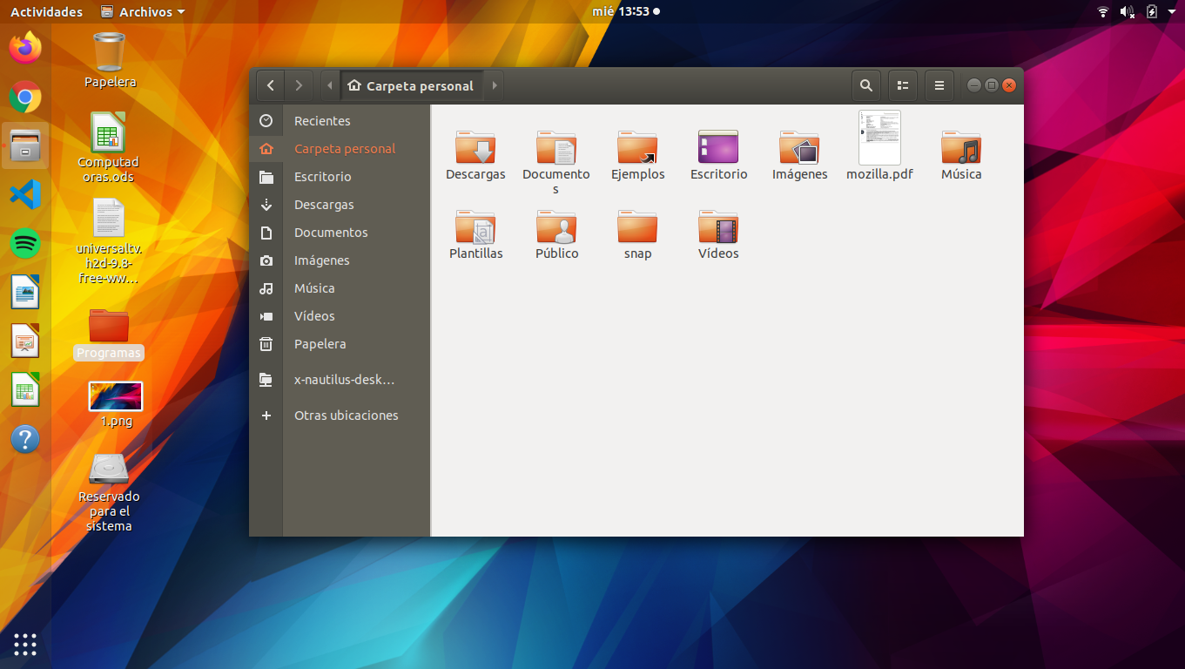

Imagen 97. Explorador de Archivos

A continuación, una imagen de las aplicaciones con las que viene integrado la paquetería básica de Ubuntu:

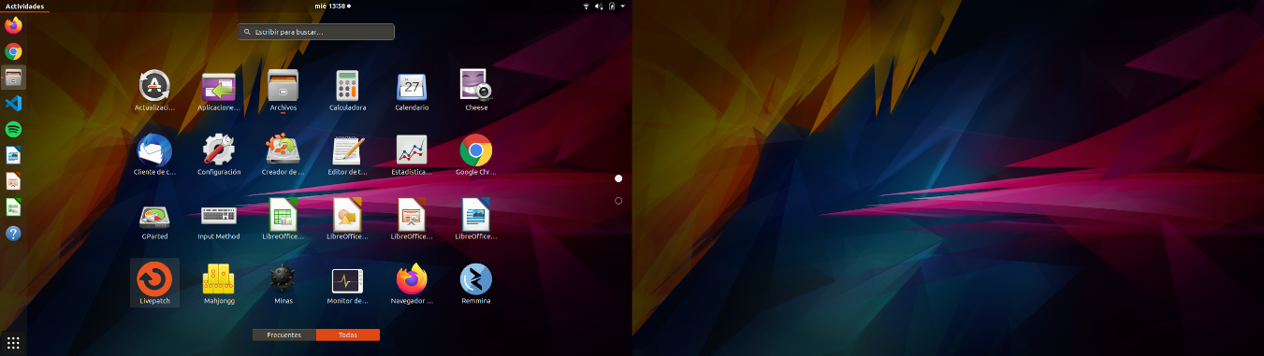

Imagen 98. Aplicaciones Ubuntu 1

A continuación, una imagen de la distribución de la memoria que seleccione para mi sistema

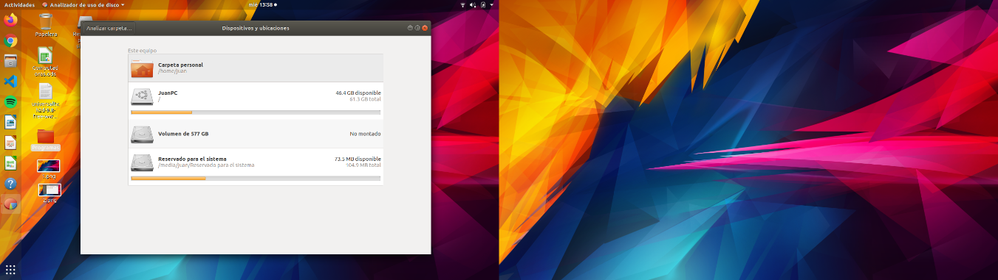

Imagen 99. Distribuciones Almacenamiento Ubuntu

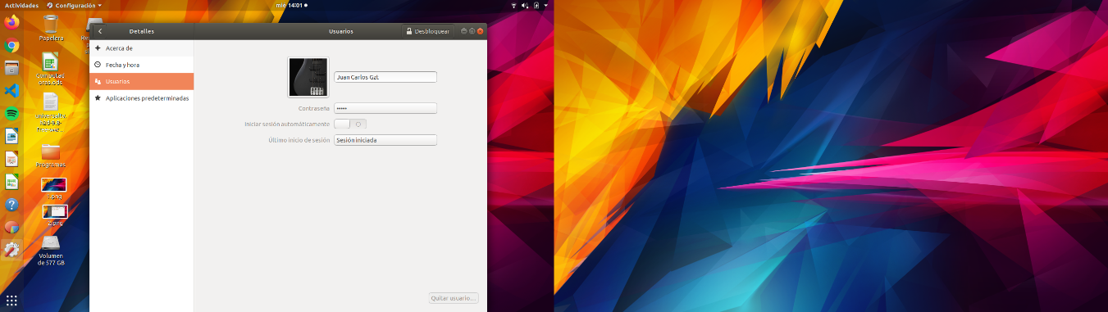

Imagen 100. Usuario y Claves acceso Ubuntu

# **Conclusiones**

**Martínez Ramírez Sergi Alberto**

En esta práctica pudimos observar la instalación de distribuciones de Linux, en mi caso escogí la distribución Ubuntu, porque es con la que más he trabajado y es con la que me siento más cómodo. Si bien no he trabajado muy a fondo en esta distribución, podría decir que sé lo básico. Al principio de la práctica hice un comentario acerca de que instalaría esta distribución en una máquina virtual ya que no tengo experiencia instalando otro sistema operativo (diferente de Windows) en algún disco físico, cuando escribí este comentario me surgió la curiosidad de cómo sería instalar Ubuntu en un disco físico, pero fue solo eso, curiosidad; en los siguientes días, posterior al inicio de esta práctica, tuve mi primera sesión del club de algoritmia, en este club mencionaron que los concursos son realizados en sistemas Linux, por lo tanto nos recomendaron empezar a trabajar con alguna distribución de este sistema, esto despertó más interés en mi acerca de lo que mencioné anteriormente, instalar Ubuntu en un disco físico, sin embargo todavía tenía ciertas dudas, además que no cuento con el espacio suficiente en mi disco duro para instalar otro sistema operativo, así que di a la tarea de pensarlo bien; el día siguiente tuve una sesión informativa del club de seguridad informática, en donde mencionaron que se iba a trabajar en sistemas Linux. Este último caso fue la gota que derramo el vaso de mi curiosidad, por lo que me he planteado como mini proyecto instalar dos sistemas operativos en mi computadora personal, lamentablemente como lo mencioné antes, no cuento con el espacio suficiente para instalar alguna otra cosa, por lo que estoy viendo la posibilidad de comprar otro disco duro e instalar en ese Ubuntu y en el actual dejar Windows, no instalare ambos en el mismo disco creando particiones por problemas de espacio. Por último, esta práctica me sirvió para darme cuenta de que debería comenzar a aprender a instalar distintos sistemas operativos en unidades físicas y no solo en máquinas virtuales.

**Meza Vargas Brandon David**

Los sistemas operativos son parte fundamental en nuestras computadoras, pues gracias a ellos se pueden realizar un sinfín de actividades. Conocer y saber cómo se instala un sistema operativo es de suma importancia, al menos para nosotros que somos estudiantes de una ingeniería en sistemas computacionales pues no sabemos en qué momento nuestras necesidades escolares o de trabajo nos obliguen a usar otro sistema operativo al que estamos acostumbrados.

Al ir instalando debian me di cuenta que no es algo complicado, pues al usar un programa que te permite trabajar con máquinas virtuales como lo es virtual box, te facilita bastante este proceso de instalación. En adición, el instalar un sistema operativo en una máquina virtual me dio un poco de tranquilidad ya que si algo sale mal no afecta en nada a mi computadora y puedo reintentar el proceso con esa misma seguridad. Con la realización de esta práctica recordé el proceso para instalar un sistema operativo con una máquina virtual, aunque me hubiera gustado intentar instalar un sistema operativo en una partición física, pero debido al espacio que cuento en mi disco duro no me es posible, sin embargo, investigue sobre como instalar un so en una partición física para darme una idea.

**Peña Atanasio Alberto**

La práctica de la instalación del sistema operativo Linux, distribución Ubuntu, fue interesante y tuvo una buena retroalimentación, debido a que, en lo personal, yo no tenía idea de que había otros sistemas operativos distintos a Windows o MacOs.

En general, me gustó la interfaz gráfica y el buen funcionamiento del sistema operativo Linux, es muy amigable con el usuario, además de que percibo una mayor eficacia en cuanto a tareas de ejecución dentro de la computadora.

En un futuro me gustaría instalar más distribuciones de Linux para así ver sus interfaces gráficas y demás ventajas. A lo largo de la práctica me hice la pregunta de por qué no es más comercial este sistema operativo debido a que es muy bueno.

Otro punto importante por resaltar es la instalación y ejecución de las máquinas virtuales, yo tampoco tenía mucho conocimiento de que se podía montar un sistema operativo distinto a Windows con una máquina virtual, pensaba que se tenía que hacer una partición física, y que el proceso en sí era más complicado.

**Sarmiento Gutiérrez Juan Carlos**

Considero que la instalación de un sistema ajeno al que comúnmente usamos, en mi caso Windows, es una experiencia muy satisfactoria, ya que ahora estás trabajando con una interfaz distinta y lo emocionante es descubrir cómo es que realizas una misma operación en ambos sistemas, por decir la instalación de una aplicación, que por hacer la comparación en Windows es un ejecutable al que vas configurando la app, mediante una ventana y en Linux funciona mediante un comando en terminal. Por otra parte, siento que Linux es un mejor sistema para hacer programación, sencillamente por el fácil acceso a los paquetes sin restricciones de seguridad, además de que todo es más directo y lo mejor es por terminal lo que nos tiende a hacer más eficientes ya que no usamos casi el ratón. Sin duda una práctica muy buena para descubrir alternativas a lo que comúnmente usamos en equipo de cómputo hoy en día.

# **Bibliografía**

[1] Red Hat, “¿Qué es una máquina virtual?”, [En línea]. Disponible: <https://www.redhat.com/es/topics/virtualization/what-is-a-virtual-machine>.

[2] A, Gonzáles, “Las distribuciones de Linux más usadas”, 2020. [En línea]. Disponible: https://ed.team/blog/10-distribuciones-linux-mas-usadas

[3] J, Chávez, “Requisitos de sistema para Linux”, 2014. [En línea]. Disponible: <https://prezi.com/n_yhuroywsyk/requisitos-de-sistema-para-instalar-linux/>

[4] netmarketshare, “Operating System Market Share”, [En línea]. Disponible: https://www.netmarketshare.com